**Открытое акционерное общество «Российские железные дороги»**

УЧЕБНОЕ ПОСОБИЕ

**Основная программа профессионального обучения –  
программа повышения квалификации**

**по профессии**

«Ремонтник искусственных сооружений 6-7 разряда»

2022

Настоящее учебное пособие предназначено для повышения квалификации по профессии «ремонтник искусственных сооружений 6-го и 7-го разрядов» и разработано на основание профессионального стандарта «Работник по ремонту и текущему содержанию искусственных сооружений железнодорожного транспорта», утвержденного приказом Минтруда России 18 марта 2021 г. № 130н.

**Организация - разработчик:**

Центр организации подготовки и развития рабочих – структурное подразделение ОАО «РЖД».

**Авторский коллектив:**

Ушков С.А. – преподаватель первой квалификационной категории Хабаровского подразделения Дальневосточного учебного центра профессиональных квалификаций – структурного подразделения Дальневосточной железной дороги – филиала ОАО «РЖД».

**Раздел №1 Устройство и содержание железнодорожного пути**

| № раздела/ занятия | Время, часы | Тема раздела/учебного занятия |
| --- | --- | --- |
| 1. | 10 | Устройство и содержание железнодорожного пути |
| 1.1 | 8 | Мостовое полотно |
| 1 – 2 | 2 | Безбалластное мостовое полотно  Рельсовый путь на металлических или деревянных поперечинах. Конструкция рельсового пути на железобетонных плитах. Мостовые брусья; их виды, преимущества, предъявляемые к ним технологические требования. Применение конструкции мостового полотна с упругим прикреплением.  Допустимые отклонения оси пути от оси пролетного строения или тоннеля. Визирование оси пути на искусственных сооружениях с помощью оптических приборов. Устранение отклонений. Контроль за положением железнодорожного пути в тоннелях. Реперы. Шаблоны для контрольных измерений |
| 3 – 4 | 2 | Прокладной слой.  Общие сведения о работе прокладных слоёв. Основные варианты устройства прокладных слоев сплошного типа и с дискретным опиранием.Выбор типа прокладного слоя в зависимости от категории железнодорожной линии. |
| 5 – 6 | 2 | Вкатыватели  Вкатыватели и рельсовые замки разводных мостов.  Основные характеристики вкатывателей. Конструкция вкатывателей. Типовые конструкции рельсовых замков. |
| 7 – 8 | 2 | Охранные приспособления и противопожарные обустройства.  Охранные приспособления и противопожарные обустройства. Защита металлических частей пролетного строения от коррозии, а также против повреждений в случае схода поезда с рельсов. |
| 1.2. | 2 | Назначение, конструкция, обслуживание уравнительных приборов |
| 9 – 10 | 2 | Назначение, конструкция, обслуживание уравнительных приборов  Температурный пролет. Необходимость в раздельной работе верхнего строения пути и пролетных строений.  Конструкция и принцип работы уравнительных приборов. Модификации уравнительных приборов: для укладки на мостах с металлическими поперечинами; на деревянных поперечинах и мостах с ездой на балласте с деревянными шпалами; с железобетонными плитами безбалластного мостового полотна.  Правила монтажа, демонтажа, технического обслуживания и ремонта уравнительных приборов. |

**Раздел № 1. Устройство и содержание железнодорожного пути**

**Учебное занятие № 1-2**

**Безбалластное мостовое полотно**

**(2 часа)**

**Учебные вопросы:**

1. Рельсовый путь на металлических или деревянных поперечинах. Конструкция рельсового пути на железобетонных плитах. Мостовые брусья; их виды, преимущества, предъявляемые к ним технологические требования. Применение конструкции мостового полотна с упругим прикреплением.
2. Допустимые отклонения оси пути от оси пролетного строения или тоннеля. Визирование оси пути на искусственных сооружениях с помощью оптических приборов. Устранение отклонений. Контроль за положением железнодорожного пути в тоннелях. Реперы. Шаблоны для контрольных измерений.

**Учебный вопрос №1**

**Рельсовый путь на металлических или деревянных поперечинах. Конструкция рельсового пути на железобетонных плитах. Мостовые брусья; их виды, преимущества, предъявляемые к ним технологические требования. Применение конструкции мостового полотна с упругим прикреплением.**

**Мостовое полотно на деревянных поперечинах.**

Мостовое полотно на деревянных поперечинах (мостовых брусьях) должно устраиваться в соответствии с рисунками [10](#P326) и [11](#P334). На эксплуатируемых мостах впредь до переустройства или капитального ремонта допускается содержать мостовое полотно согласно рисункам [12](#P342) и [13](#P349). В качестве контруголков должны применяться уголки сечением не менее 160х160х16 мм. На эксплуатируемых мостах до их реконструкции, капитального ремонта или сплошной замены мостового полотна допускаются контруголки меньшего сечения, но не менее 150х100х14 мм или контррельсы. Контррельсы должны быть того же типа или не более, чем на один тип легче путевых рельсов. При этом, если на мосту применено раздельное промежуточное скрепление типа КД, контруголки должны иметь сечение 160х160х16 мм.

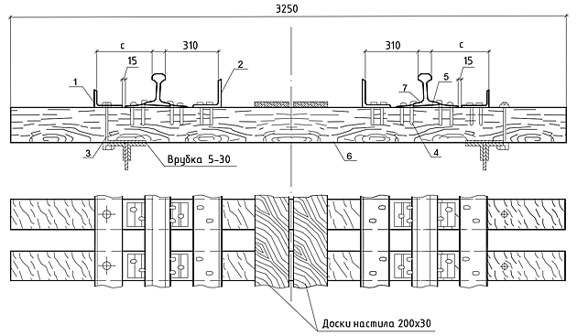

слева - охранный уголок прикреплен лапчатым болтом; справа - охранный уголок прикреплен костылями; 1 - охранный уголок 160х100х14 мм; 2 - контруголок 160х160х16 мм; 3 - лапчатый болт; 4 - костыль путевой; 5 - путевой рельс; 6 - мостовой брус.

**Рисунок 10**. Мостовое полотно на мостовых брусьях с костыльным прикреплением рельсов

**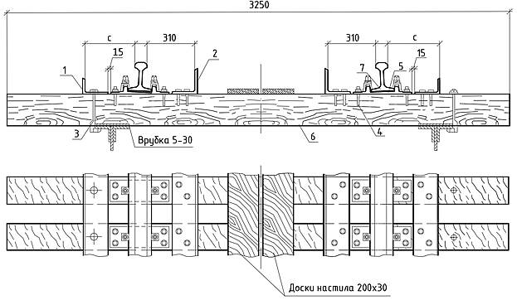Примечание.** На рисунке приведены значения минимально допустимых зазоров в миллиметрах между рельсовыми подкладками и охранными уголками, а также между охранными уголками и шайбами лапчатых болтов на участках, оборудованных автоблокировкой. Величина "С" принимается по [таблице 2](#P355) Инструкции. Конструкция настила внутри колеи показана при наличии на пролетном строении боковых тротуаров, а при отсутствии боковых тротуаров внутри колеи должно быть уложено три доски.

слева - охранный уголок прикреплен лапчатым болтом; справа - охранный уголок прикреплен шурупами; 1 - охранный уголок 160х100х14 мм; 2 - контруголок 160х160х16 мм; 3 - лапчатый болт; 4 - шуруп путевой; 5 - путевой рельс; 6 - мостовой брус.

**Рисунок 11.** Мостовое полотно на мостовых брусьях с раздельными промежуточными скреплениями типа КД

**Примечание.** На рисунке приведены значения минимально допустимых зазоров в миллиметрах между рельсовыми подкладками и охранными уголками, а также между охранными уголками и шайбами лапчатых болтов на участках, оборудованных автоблокировкой. Величина "С" принимается по [таблице 2](#P355) Инструкции. Конструкция настила внутри колеи показана при наличии на пролетном строении боковых тротуаров, а при отсутствии боковых тротуаров внутри колеи должно быть уложено три доски.

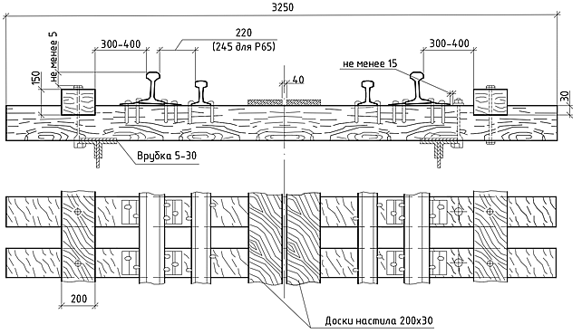слева - прикрепление мостовых и охранных брусьев общим лапчатым болтом; справа - раздельное прикрепление мостовых и охранных брусьев.

**Рисунок 12**. Мостовое полотно на мостовых брусьях с контррельсами и охранными брусьями

**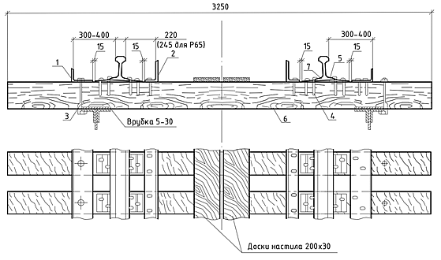Примечание.** На рисунке приведены значения минимально допустимых зазоров в миллиметрах между рельсовыми подкладками и шайбами лапчатых болтов на участках, оборудованных автоблокировкой. Контррельсы должны быть того же типа или не более, чем на один тип легче путевых рельсов. Конструкция настила внутри колеи показана при наличии на пролетном строении боковых тротуаров, при отсутствии боковых тротуаров внутри колеи должно быть уложено три доски.

слева - охранный уголок прикреплен лапчатым болтом; справа - то же костылями; 1 - охранный уголок 160х100х12 мм, 2 - контруголок 160х10х14 мм, 3 - лапчатый болт, 4 - костыль путевой, 5 - подкладка, 6 - мостовой брус, 7 - рельс.

**Рисунок 13**. Мостовое полотно на мостовых брусьях с неравнобокими контруголками

Примечание. На рисунке приведены значения минимально допустимых зазоров в миллиметрах между рельсовыми подкладками и охранными уголками, а также между рельсовыми подкладками и контруголками на участках, оборудованных автоблокировкой. Вместо контруголков уголков сечением 160х100х14 мм могут быть сохранены уголки сечением 150х100х14 мм, минимальная толщина полки охранного уголка в этом случае должна составлять не менее 12 мм. Конструкция настила внутри колеи показана при наличии на пролетном строении боковых тротуаров, а при отсутствии боковых тротуаров внутри колеи должно быть уложено три доски.

**Расстояние в свету "С" между наружной гранью головки рельса и вертикальной полкой охранного уголка**

|  |  |  |
| --- | --- | --- |
| Виды скреплений | Тип рельса | Расстояние "С", мм |
| Костыльное типа Д | Р65 | 315-415 |
| Р50 | 290-400 |
| Раздельное промежуточное типа КД | Р65 | 320-420 |
| Р50 | 310-410 |

Мостовые брусья изготавливаются из древесины сосны или лиственницы. Изготовление брусьев из древесины ели и других хвойных пород допускается по согласованию с заказчиком. До укладки в путь мостовые брусья должны быть пропитаны на заводе маслянистыми защитными средствами или другими антисептиками, согласованными с ОАО "РЖД". Укладка непропитанных мостовых брусьев в путь не допускается.

Перед укладкой в путь мостовых брусьев должен быть выполнен следующий комплекс предохранительных мероприятий:

* забивка в брусья костылей, и завертывание шурупов должны производиться в предварительно просверленные и антисептированные отверстия;
* просверливаемые отверстия для костылей должны иметь глубину 130 мм и диаметр 12,7 мм при мягких породах древесины и 14 мм при твердых породах, а отверстия под шурупы - диаметр 16 мм и глубину 155 мм;
* забивать костыли и устанавливать шурупы без предварительной засверловки отверстий запрещается;
* в отверстия не допускается установка изогнутых костылей, а также наклонная забивка костылей с последующим их отгибанием;
* для предупреждения трещин брусья укрепляют деревянными винтами, торцевым закрепителем, а также металлическими болтами диаметром от 12 до 14 мм. Деревянные винты и металлические болты устанавливаются на расстоянии от 120 до 150 мм от торца на высоте от 50 до 60 мм от нижней части брусьев;
* допускается укрепление мостовых брусьев путем обвязки концов брусьев стальной полосой или проволокой диаметром 6 мм;
* в исключительных случаях допускается укреплять брусья П-образными скобами не менее 8 шт. на брус (по 4 шт. на верхнюю и нижнюю постель) или S-образными скобами (по 2 шт. на каждый торец).

Сечения мостовых брусьев в зависимости от расстояния между осями главных или продольных балок должны соответствовать размерам, приведенным в таблице 3.

Таблица 3

**СЕЧЕНИЕ**

**мостовых брусьев в зависимости от расстояния между осями главных или продольных балок**

|  |  |  |
| --- | --- | --- |
| Расстояние между осями продольных или главных балок, м | Сечение мостовых брусьев, мм | |
| при контррельсах | при контруголках |
| до 2,0 | 200х240 | 200х240 |
| от 2,0 до 2,2 | 220х260 | 200х240 |
| от 2,2 до 2,3 | 220х280 | 220х260 |
| от 2,3 до 2,5 | 240х300 | 220х280 |

Для пролетных строений с ездой поверху при двухстенчатых верхних поясах с верхними поясными уголками, расположенными снаружи вертикальных листов, сечение мостовых брусьев может быть принято по расстоянию *b* между внутренними стенками поясов (рисунок 14).

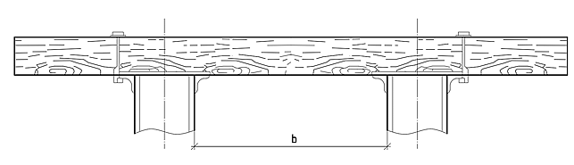

**Рисунок 14.** Схема для определения сечения мостовых брусьев при двухстенчатых коробчатых поясах балок

Новые мостовые брусья поставляются сечением 200х240 и 220х260 мм, длиной 3,25 м. При необходимости сплошной замены мостовых брусьев сечением 220х280 и 240х300 мм, а также брусьев длиной 4,2 м мостовое полотно должно, как правило, переустраиваться с укладкой безбалластных плит с устройством раздельных тротуаров или проведение других мероприятий, исключающих применение брусьев повышенного сечения или длины.

Мостовые брусья укладывают строго по наугольнику с расстоянием в свету между ними не более 150 и не менее 100 мм. У поперечных балок расстояние между осями мостовых брусьев не должно превышать 550 мм.

Укладка мостовых брусьев на верхние пояса поперечных балок не допускается. Между брусом и поясом поперечной балки оставляется зазор не менее 15 мм. Касание брусьями поперечных балок, связей и фасонок также не допускается.

При расстоянии между осями мостовых брусьев более 550 мм необходимо выполнить расчет бруса на прочность.

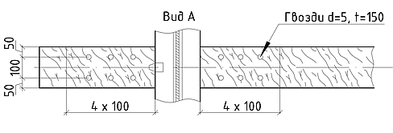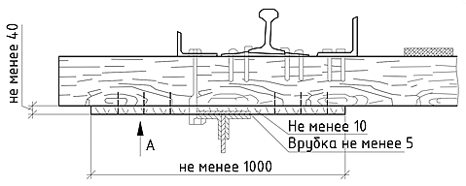Мостовые брусья плотно прирубают к поясам главных или продольных балок пролетных строений. Глубина врубок в мостовых брусьях должна быть не менее 5 и не более 30 мм (для брусьев нормального сечения). Для заклепочных головок и высокопрочных болтов поперек бруса вырубают канавки. Мостовые брусья не должны опираться на связи (включая фасонки) между главными или продольными балками. Если требуемый профиль пути на пролетном строении нельзя получить за счет нормальных врубок (5-30 мм), разрешается применять брусья большей высоты или, в крайнем случае, подкладки из досок длиной не менее 1 м и толщиной не менее 40 мм. Доски должны быть прикреплены к брусу гвоздями (рисунок 15).

**Рисунок 15.** Увеличение высоты мостового бруса подкладкой из доски

Мостовые брусья крепят к верхним поясам главных или продольных балок лапчатыми болтами, в том числе с пружинной лапой, а к противоугонным уголковым коротышам - горизонтальными болтами.

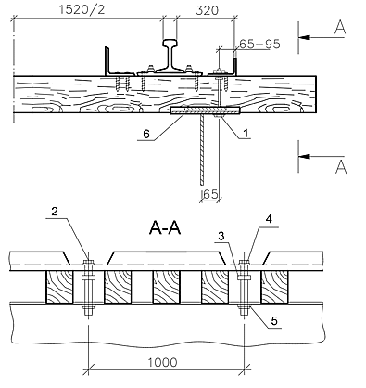Мостовое полотно с контруголками и охранными уголками допускается прикреплять к главным или продольным балкам пролетных строений с помощью болтов диаметром 22 мм, длиной 300-350 мм через охранные уголки (рисунок 16).

1 - болт диаметром 22 мм, длиной 300-350 мм; 2 - рабочая гайка; 3 - страховочная гайка; 4 - шайба пружинная; 5 - шайба плоская; 6 - прокладки (2 шт.) КБх10 ОП153-72.

**Рисунок 16.** Прикрепление мостового полотна к главным или продольным балкам пролетных строений болтами через охранные уголки

Противоугонные уголковые коротыши ставят при отсутствии балочной клетки не менее двух на пролет и по одному на каждые 5 м длины, а при наличии балочной клетки - по одному у концов каждой продольной балки с горизонтальными полками, повернутыми в разные стороны.

Для уменьшения износа мостовых брусьев под рельсовыми подкладками рекомендуется укладывать упругие прокладки. При сплошной замене мостовых брусьев на эксплуатируемых мостах упругие прокладки укладывать обязательно.

Для предупреждения провала колес сошедшего с рельс подвижного состава над всеми поперечными балками устраивают переходные столики, а при контруголках и охранных уголках - подвесные мостики. Деревянные коротыши на эксплуатируемых мостах должны в плановом порядке заменяться на металлические столики и мостики.

Контруголки (контррельсы) укладывают при длине мостового полотна на деревянных поперечинах (мостовых брусьях) более 5 м на всех мостах и путепроводах.

Охранные уголки (брусья) укладывают на всем протяжении мостового полотна с деревянными поперечинами.

На участках, оборудованных автоблокировкой, зазор между рельсовыми подкладками и контруголками или костылями, прикрепляющими контррельсы, между рельсовыми подкладками и охранными уголками, а также между шайбами лапчатых болтов и рельсовыми подкладками и охранными уголками должен быть не менее 15 мм.

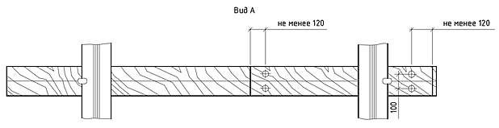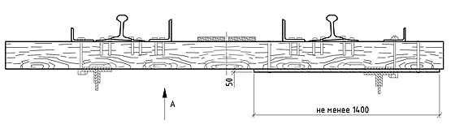На мостах, расположенных в кривых участках пути, возвышение наружного рельса при езде на деревянных поперечинах достигается установкой пролетных строений с поперечным наклоном или, в крайнем случае, при помощи деревянных прокладок толщиной не менее 50 мм, укладываемых под брусья (рисунок 17) по проекту, утвержденному начальником службы пути региональной дирекции инфраструктуры.

**Рисунок 17.** Устройство мостового полотна в кривых участках пути

Внутри колеи укладывается настил из досок сечением 200х30 мм с зазором 40 мм при наличии на пролетном строении боковых тротуаров, при их отсутствии внутри колеи должны быть уложены три доски. Закрепление настила осуществляется гвоздями или саморезами с шайбами (длиной 70-100 мм) со стандартным сечением в зависимости от длины. Разрешается использовать взамен деревянного настила металлический шириной не менее 440 мм при условии наличия боковых тротуаров и не менее 680 мм при условии отсутствия боковых тротуаров, при этом металлический настил не должен соприкасаться с контруголками (контррельсами).

Примечание. Ширина металлического настила принимается аналогичной ширине настила из досок (ширина доски - 200 мм, зазор между досками - 40 мм).

**Мостовое полотно на металлических поперечинах**

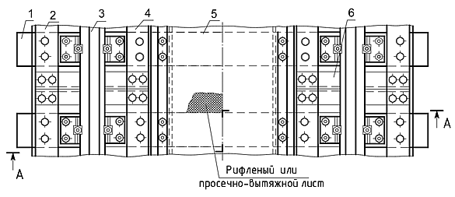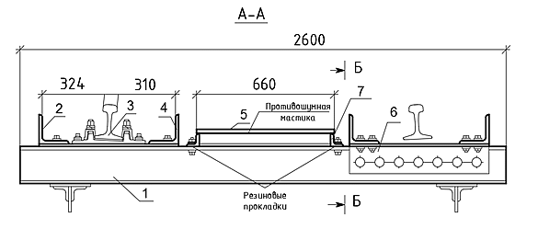Мостовое полотно на металлических поперечинах (вотеренах) устраивается согласно [рисунку 18](#P467). На новых мостах должны применяться рельсы типов Р65 и Р75. Детали крепления рельсов и охранных приспособлений показаны на [рисунке 19](#P475). Расстояние между осями металлических поперечин должно быть не более 600 мм. Укладка металлических поперечин на верхние пояса поперечных балок не допускается.

1 - металлическая поперечина; 2 - охранный уголок 160х160х16 мм; 3 - путевой рельс; 4 - контруголок 160х160х16 мм; 5 - металлический настил; 6 - подвесной мостик, 7 - уголок 63х63х6 мм.

**Рисунок 18.** Мостовое полотно на металлических поперечинах

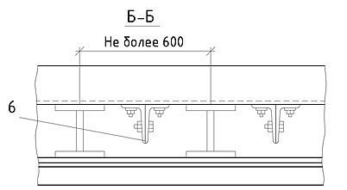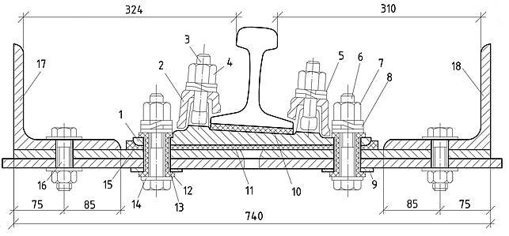1 - рельсовая подкладка типа КД; 2 - клемма; 3 - болт клеммный М22 длиной 75 мм; 4 - гайка путевая М22; 5 - шайба пружинная двухвитковая; 6 - болт для крепления рельсовой подкладки М22 длиной 115 мм; 7 - гайка М22; 8 - шайба пружинная путевая; 9 - шайба клинчатая; 10 - амортизирующая кордовая прокладка под подошву рельса; 11 - амортизирующая кордовая прокладка под подкладку; 12 - текстолитовая изолирующая втулка; 13 - текстолитовая фибровая или полиэтиленовая изолирующая втулка В22; 14 - шайба М22; 15 - полиэтиленовая изолирующая прокладка; 16 - высокопрочный болт М22 длиной 70 мм с гайкой и двумя шайбами; 17 - охранный уголок 160х160х16 мм; 18 - контруголок 160х160х16 мм.

**Рисунок 19.** Крепление рельсов Р65 и охранных приспособлений к металлическим поперечинам

Контруголки укладываются на всех мостах при длине мостового полотна на металлических поперечинах (вотеренах) более 5 м или расположенных в кривых радиусом менее 1000 м. Охранные уголки укладываются на всех мостах. Для предупреждения провала колес сошедшего с рельсов подвижного состава над всеми поперечными балками, а также между поперечинами при расстоянии между ними более 200 мм устраивают подвесные мостики.

Внутри колеи укладывают щитовой настил из стальных листов с ромбическим или чечевичным рифлением или стальных просечно - вытяжных листов. Для снижения шума при проходе поездов под металлический настил при необходимости следует укладывать резиновые прокладки, а щиты настила из рифленой стали с нижней стороны покрывать противошумной мастикой.

**Безбалластное мостовое полотно на железобетонных плитах.**

Мостовое полотно на безбалластных железобетонных плитах устраивается согласно рисунку 20 на пролетных строениях мостов, расположенных на прямых участках пути с уклоном 8base_31758_47176_32798 и менее, в районах с расчетной сейсмичностью не более 7 баллов при расстояниях между главными или продольными балками от 1700 до 2200 мм. В настоящее время действующей является документация, разработанная ОАО "Трансмост", шифр 1835РЧ/1922РЧ.

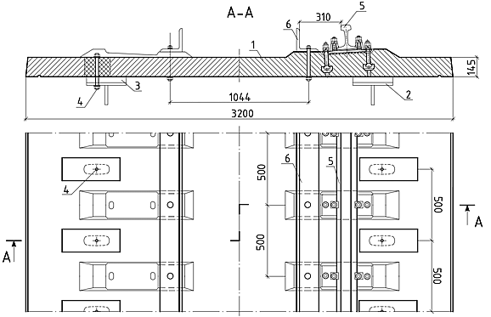

1 - плита железобетонная; 2 - главная или продольная балка; 3 - прокладной слой; 4 - высокопрочная шпилька крепления плиты к пролетному строению; 5 - путевой рельс со скреплениями; 6 - контруголок; 7 - тиоколовая мастика.

**Рисунок 20.** Безбалластное мостовое полотно на железобетонных плитах

Сопряжение железобетонных плит с балками пролетных строений производится с применением прокладных слоев.

К балкам пролетных строений плиты БМП прикрепляются высокопрочными шпильками с наружной стороны верхних продольных поясов балок. На шпильку сверху устанавливается гидроизоляционная резиновая прокладка и металлическая прямоугольная шайба, закрывающие овальное отверстие в плите. Усилия прижатия высокопрочными шпильками плит безбалластного мостового полотна к балкам пролетных строений в зависимости от типа сопряжения железобетонных плит с балками пролетных строений должны быть **не менее 8 тс** при сплошном прокладном слое из армированного мелкозернистого бетона или высокопрочного раствора с модификаторами или дискретном опирании плит на металлические обоймы, заполненные бетоном и **12 тс** в случае опирания плит на сплошные двухслойные прокладки из антисептированных деревянных досок или водостойкой фанеры и резины.

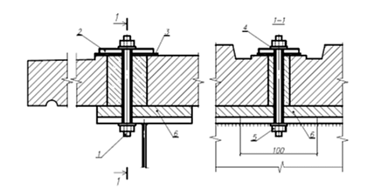

1 - высокопрочная шпилька; 2 - металлическая шайба 200х110х20; 3 - резиновая прокладка 200х110х3; 4 - шайба высокопрочной шпильки; 5 - гайка; 6 - прокладной слой.

**Рисунок 21.** Узел прикрепления плиты к балке

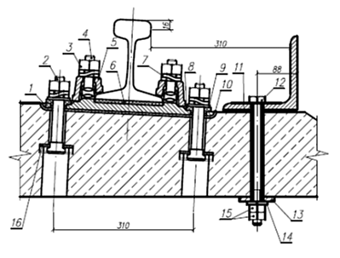Рельсовый путь и охранные приспособления укладываются непосредственно на плиты (рисунок 22). Охранные приспособления в виде контруголков укладывают на всех мостах при длине безбалластного мостового полотна более 5 м. В пределах челноков рекомендуется укладывать специальные железобетонные или челноковые шпалы

1 - рельсовая подкладка КБ-65; 2 - болт закладной М22х175; 3 - гайка путевая М22х22; 4 - болт клеммный М22х75; 5 - клемма раздельного скрепления (ПК); 6 - прокладка резиновая под подошву рельса; 7 - шайба двухвитковая; 8 - втулка текстолитовая изолирующая; 9 - скоба для изолирующей втулки или шайба черная 22; 10 - резиновая прокладка под подкладку; 11 - резиновая прокладка под контруголок; 12 - болт М22 прикрепления контруголка длиной 280 мм; 13 - шайба индивидуальная 100х100х10 мм; 14 - шайба пружинная; 15 - гайка М22; 16 - шайба опорная.

**Рисунок 22.** Крепление рельсов и контруголков к плите

**Безбалластное мостовое полотно на плитах из композитных материалов.**

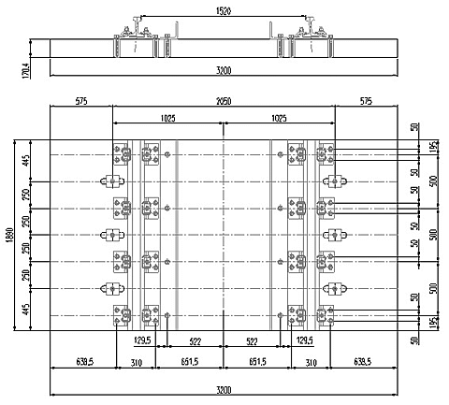Мостовое полотно на плитах из композитных материалов устраивается согласно рисунку 23 на пролетных строениях мостов, расположенных на прямых участках пути с уклоном 8base_31758_47176_32802 и менее, в районах с расчетной сейсмичностью не более 7 баллов при расстояниях между главными или продольными балками от 1700 до 2200 мм. Допускается укладка плит КБМП, изготовленных по индивидуальному проекту, на мостах с расстоянием между главными балками более 2200 мм. Плиты предназначены для устройства безбалластного мостового полотна на металлических пролетных строениях без включения мостового полотна в совместную работу с главными или продольными балками.

1 - плита КБМП; 2 - контруголок; 3 - путевой рельс со скреплениями; 4 - высокопрочная шпилька крепления плиты к пролетному строению.

**Рисунок 23.** Безбалластное мостовое полотно на плитах из композитного материала

По длине вдоль пути плиты подразделяют на четыре типа: КП1 (КПП1), КП2 (КПП2), КП3 (КПП3), КП4 (КПП4) длиной соответственно 1390, 1490, 1890 и 1990 мм. Возможно изготовление и применение плит КБМП других размеров, согласно индивидуальным проектам, как по длине вдоль пути, так и по ширине плит. Плита типа КП предназначена для скрепления КД-65, плита типа КПП имеет отформованную подрельсовую площадку для скреплений типа ЖБР-65.

Сопряжение плит из композиционного материала с балками пролетных строений производится с применением прокладных слоев:

* сплошной прокладной слой из цементно-песчаного раствора или мелкофракционного бетона с пластифицирующими добавками или добавками поверхностно-активных веществ;
* сплошные двухслойные прокладки из антисептированных деревянных досок и полосовой резины;
* сплошной прокладной слой из полимерных прокладок из стеклопластика и полосовой резины;
* другие типы слоев по согласованию с Управлением пути и сооружений Центральной дирекции инфраструктуры - филиала ОАО "РЖД" и в соответствии с утвержденной им документацией.

К балкам пролетных строений плиты БМП прикрепляются высокопрочными шпильками с наружной стороны верхних продольных поясов балок. На шпильку сверху [(рисунок 24)](#P542) устанавливается гидроизоляционная резиновая прокладка и металлическая прямоугольная шайба, закрывающие овальное отверстие в плите. Усилие прижатия высокопрочными шпильками плит безбалластного мостового полотна к балкам пролетных строений должно быть не менее 8 тс. Затяжка шпилек производится в два этапа (первоначально по кругу до 5-6 тс и окончательно до 8 тс).

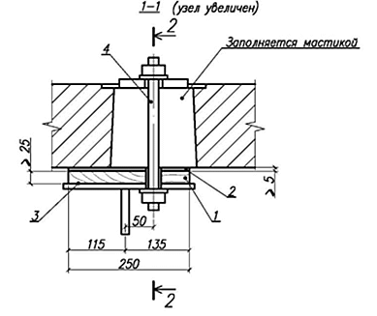Рельсовый путь и охранные приспособления укладываются непосредственно на плиты. Охранные приспособления в виде контруголков укладывают на всех мостах при длине безбалластного мостового полотна более 5 м. В пределах челноков рекомендуется укладывать специальные железобетонные или челноковые.

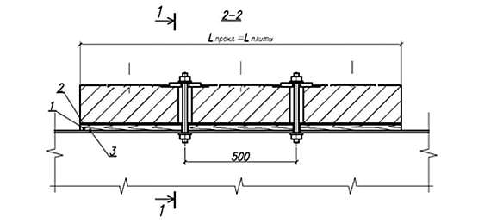

1 - деревянная прокладка; 2 - резиновая прокладка (резинокорд);

3 - слой битумной мастики; 4 - шпилька крепления.

**Рисунок 24.** Узел прикрепления плиты к балке

**Учебный вопрос №2**

**Допустимые отклонения оси пути от оси пролетного строения или тоннеля. Визирование оси пути на искусственных сооружениях с помощью оптических приборов. Устранение отклонений. Контроль за положением железнодорожного пути в тоннелях. Реперы. Шаблоны для контрольных измерений.**

На мостах с безбалластным мостовым полотном в прямом участке ось верхнего строения пути не должна отклоняться от оси пролетного строения на величину более 30 мм. В кривых фактическое отклонение оси верхнего строения пути от проектного положения не должно превышать 20 мм. При езде на балласте допускаются отклонения соответственно не более 50 и 30 мм. В случае превышения указанных значений отклонение должно устраняться при капитальном ремонте железнодорожного пути 1 - 3 уровня и при других видах ремонтов (рихтовке рельсошпальной решетки или перешивке рельсового пути), при возможности выполнения данной работы. При невозможности устранения эксцентриситета проводится проверка грузоподъемности пролетного строения и его устойчивость против опрокидывания, а также прочности мостовых брусьев. Кроме того, на мостах с ездой понизу и посередине необходимо проверять их соответствие габариту приближения строений.

Проверка габарита приближения строений на мостах и в тоннелях должна производиться периодически габаритообследовательскими станциями не реже одного раза в пять лет, а также регулярно эксплуатирующим подразделением при обнаружении деформаций (например, обделки тоннеля) и после производства работ, которые могут вызвать нарушение габарита: перекладка обделки, рихтовка, подъемка и понижение пути, сплошная замена мостовых брусьев, усиление, переустройство перил и др.

Приведение мостов к габаритному состоянию может быть осуществлено переустройством связей, подъемкой пролетных строений или понижением пути (для путепроводов), заменой негабаритных конструкций, а также передвижкой пути на мосту до совпадения с осью пролетного строения или передвижкой самих пролетных строений. Устранение или снижение негабаритности в тоннелях может быть достигнуто рихтовкой и понижением пути, подтеской обделки или ее перекладкой согласно проектному решению.

При наличии в тоннелях каких-либо коммуникаций (линии связи, электропередачи, водопровод) необходимо следить за тем, чтобы эти устройства находились вне пределов габарита приближения строений.

Съемка профиля и плана рельсового пути производится на мостах после замены мостовых брусьев или укладки железобетонных плит безбалластного мостового полотна; на мостах с ездой на балласте и в тоннелях - после ремонтов верхнего строения пути, а также во всех случаях изменения положения пути (рихтовка, понижение или подъемка, в том числе при пучении).

Для всех мостовых переходов с пролетными строениями длиной более 20 м должны иметься профили и планы пролетных строений, снятые геодезическими инструментами. Периодические инструментальные съемки плана и профиля должны производиться:

* при удовлетворительном состоянии пролетных строений - не реже одного раза в 10 лет;
* на мостах, имеющих дефекты в очертании профиля или плана пролетных строений (значительные их провесы, искривления) - по заключению мостоиспытательной станции, но не реже, чем через 5 лет;
* на мостах с предварительно напряженными железобетонными пролетными строениями (съемки профиля) - не реже одного раза в 5 лет;
* на мостах со сквозными открытыми металлическими пролетными строениями (съемка плана верхних поясов ферм) - по заключению мостоиспытательной станции, но не реже одного раза в 5 лет;
* на всех мостах до и после усиления или ремонта, связанного с подъемкой ферм, а также в случаях повреждений или деформаций пролетных строений.

Съемка плана ферм производится в плоскости обоих поясов по узлам ферм, плана балок со сплошной стенкой - по узлам прикрепления связей. При этом сначала с помощью тахеометра или нивелира и горизонтально расположенной нивелирной рейки снимается план одной плоской фермы, затем лазерным дальномером или рулеткой измеряются расстояния между одноименными узлами двух плоских ферм пролетного строения. План ферм (балок) можно снимать электронным тахеометром.

Результаты съемки профиля и плана ферм и рельсового пути оформляют в виде графиков, на каждом из которых необходимо указать температуру и условия съемки. На отдельном графике последняя съемка совмещается с предыдущими для сравнения.

Допускаемая разность (в поперечном направлении) отметок узлов пролетного строения после установки его на опорные части при расстоянии В между осями ферм (главных балок), не более опорных узлов ферм (главных балок) - 0,001 В, одноименных узлов смежных ферм (главных балок) - 0,002 В.

Допускаемое отклонение в плане оси ферм от проектной - не более 0,0002 L, где L - величина пролета.

Допускаемое отклонение одного из узлов в плане от прямой, соединяющей два соседних с ним узла, не более 0,001 длины панели.

В тоннелях отклонения оси рельсовой решетки в плане и в профиле от проектного положения не должны вызывать нарушения габарита или увеличения негабаритности сооружения. Для контроля за положением верхнего строения пути, в тоннелях должны быть постоянные реперы (рисунок 6), заделываемые в обделку стен через каждые 20 м на прямых и через каждые 10 м на кривых. В однопутных тоннелях реперы располагают на прямом участке со стороны правой по счету километров рельсовой нитки, а на кривой - со стороны наружного рельса. В двухпутных тоннелях реперы устанавливают по обеим сторонам. В стене тоннеля у каждого репера прикрепляют марку, на которой указывают номер репера, расстояние до рабочей грани ближайшего рельса и возвышения над головкой рельса. Для контрольных измерений 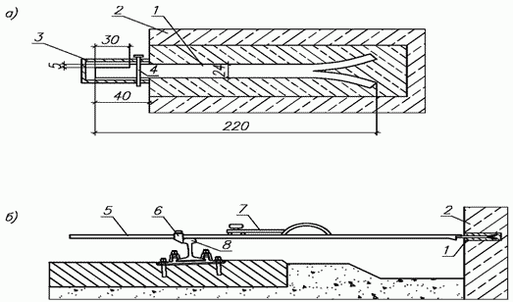применяют специальный шаблон, устанавливаемый на головку путевого рельса и на репер.

а - конструкция репера; б - проверка положения пути в тоннеле по реперу

1 - путевой репер; 2 - обделка тоннеля; 3 - предохранительный колпачок (заполняется густой смазкой и закрепляется на репере шплинтом); 4 - шплинт; 5 - шаблон; 6 - подвижный упор; 7 - уровень; 8 - путевой рельс

**Рисунок 6.** Путевые реперы в тоннеле

На чертежах поперечных сечений (рекомендуемый масштаб 1:50), должны быть нанесены: ось тоннеля, положение пути и контактного провода (на электрифицированных участках), габарит приближения строений. Заснятые сечения должны быть привязаны к пикетажу (а на неисправных участках, кроме того, отмечены и в натуре) для того, чтобы все последующие проверки были сопоставимы.

Контрольную нивелировку обделки и промеры ширины колец (в середине кольца) следует повторять не реже одного раза в 5 лет. Для контрольных нивелировок на обоих порталах тоннелей должны быть установлены геодезические реперы или путевые реперы.

За неисправными кольцами (деформированными или имеющими горизонтальные и косые трещины), а также смежными с ними кольцами, должны проводиться регулярные инструментальные наблюдения. Для этого в тоннельную обделку по ее поперечному сечению заделывают постоянные металлические марки с обеих сторон пути: на уровне головки рельса, на высоте 2560 и 5300 мм от головки рельса, а также в замке свода. При наблюдениях производят нивелировку марок, а также измерение горизонтальных и диагональных расстояний между ними.

Положение марок с их отметками и взаимными расстояниями между ними должно быть показано на чертеже поперечного сечения обделки в данном месте, привязанном к пикетажу. Результаты последующих измерений записывают в тоннельной книге со ссылкой на чертеж, а все изменения в положении марок отмечают в ведомости и на чертеже с указанием даты.

Все материалы по проверке габарита, съемкам плана и профиля рельсового пути и пролетных строений, а также другим инструментальным наблюдениям за искусственными сооружениями должны прилагаться к Книгам искусственных сооружений.

**Приборы и оборудование для проведения испытаний**

Для проверки размеров сооружения и его элементов используется мерный инструмент - лазерные дальномеры, тахеометры, нивелиры, рулетки со стальной лентой, штангенциркули, стальные линейки и пр.

**Вопросы для закрепления**

1. Какие требования предъявляются к мостовым брусьям при укладке?
2. Какие применяются прокладные слои при сопряжении железобетонных плит с балками пролетных строений?
3. С каким усилием прижатия должны затягиваться высокопрочные шпильки плит безбалластного мостового полотна к балкам пролетных строений?
4. Назовите, допустимые отклонения оси пути от оси пролетного строения?
5. Как проводиться контроль за положением железнодорожного пути в тоннелях?
6. Как часто должны производиться периодические инструментальные съемки плана и профиля на мостах?
7. Какие меры можно предпринять для приведение мостов и тоннелей к габаритному состоянию?

**Учебное занятие № 3-4**

**Прокладной слой**

**(2 часа)**

**Учебные вопросы:**

1. Общие сведения о работе прокладных слоёв. Основные варианты устройства прокладных слоев сплошного типа и с дискретным опиранием.Выбор типа прокладного слоя в зависимости от категории железнодорожной линии.

**Общие сведения о работе прокладных слоев**

Прокладной слой в составе безбалластного мостового полотна является важным элементом.

Через прокладной слой обеспечивается передача всех временных нагрузок на балки пролетного строения. За [счет](https://pandia.ru/text/category/schet_nou/) варьирования толщины прокладного слоя обеспечивается необходимый проектный профиль пути на мосту и ликвидируются различного рода неплотности опирания плит на балки

С начала применения БМП на железнодорожных мостах в России и странах ближнего зарубежья были опробованы и применены в массовом порядке различные способы устройства прокладных слоев. Наиболее массовыми способами сопряжения являются устройство армированного цементно-песчаного раствора и сплошного слоя из антисептированной древесины и резины.

Большое значение в работе БМП играет жесткость прокладного слоя. Влияние жесткости прокладного слоя сказывается на работе железобетонных плит БМП, элементов крепления плит, самого прокладного слоя.

При проектировании прокладных слоев для БМП следует стремиться к тому, чтобы срок службы прокладного слоя был не меньше срока службы остальных элементов мостового полотна.

**Основные варианты устройства прокладных слоев сплошного типа**

1. **Устройство прокладного слоя из цементно-песчаного раствора или мелкофракционного бетона**

Конструкция сопряжения плиты с верхним поясом балки представляет собой слой армированного цементно-песчаного раствора, уложенного по всей длине и ширине верхних поясов балок с разрывами над поперечными балками (рисунок 2.1). Пример армирования прокладного слоя показан на рисунке 2.2. Толщина прокладного слоя назначается с учетом профиля верхних поясов балок и проектного профиля рельсового пути, но не менее 25 мм. До устройства монолитного прокладного слоя плиты БМП временно опираются на верхние пояса балок через отдельные прокладки из антисептированной древесины твердых пород (дуба, бука), устанавливаемые по оси балок под каждой подрельсовой площадкой.

**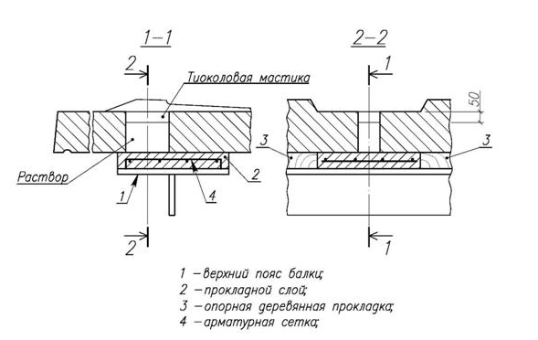Рисунок 2.1** Прокладной слой из армированного цементно-песчаного раствора (шпильки и заполнение овальных отверстий условно не показано)

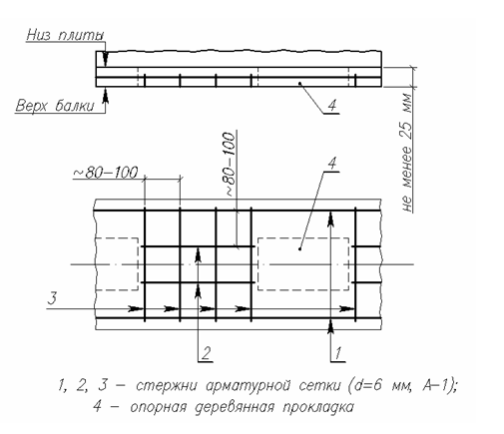

**Рисунок 2.2** Армирование прокладного слоя

**Требования к материалам прокладного слоя**

Армоцементные прокладки между плитами и балками устраиваются из цементно-песчаного раствора марки М200 по ГОСТ 5802 с подвижностью по расплыву 12-14 см по ГОСТ 28013.

В качестве составных частей цементно-песчаного раствора применяют цемент высоких марок, песок строго определенных фракций, воду и специальные добавки.

Вид и марку цемента выбирают в зависимости от условий работы сооружения и требуемой проектной прочности раствора. Обычно применяют портландцемент и его модификации (пластифицированный, гидрофобный, сульфатостойкий портландцементы) свежего помола в соответствии с ГОСТ 30515, ГОСТ 22236, ГОСТ 10178, ГОСТ 22266.

Песок должен соответствовать требованиям ГОСТ 8736, ГОСТ 8735. Песок должен быть просеян и промыт.

Вода для затворения смеси должна удовлетворять требованиям ГОСТ 23732.

При устройстве мостового полотна для мостов, расположенных в районах с температурой наружного воздуха наиболее холодного месяца ниже минус 10 °С, в состав цементного раствора должны вводиться добавки в соответствии с требованиями СНиП 3.06.04-91.

Для цементно-песчаного раствора можно использовать добавки, рекомендуемые ГОСТ 24211, СП , и комплексные добавки.

Для улучшения технологических свойств смеси и физико-механических свойств затвердевшего раствора вводят добавки поверхностно-активных веществ – ПАВ (пластифицирующие: С-3, ДФ, ЛСТ, ЛСТМ-2; воздухововлекающие: СНВ, СДО, ПВЛХ) и минерально-химические добавки или ПАВ с микронаполнителями (ЦМИД-3, КМХ, МБ-01).

Проверку эффективности действия добавки на цемент и выбор оптимального ее количества (в % от веса цемента) выполняют до начала производства работ для каждой новой партии цемента в лабораторных условиях и путем опытной укладки раствора с данной добавкой на месте производства работ.

Для изготовления арматурных сеток армоцементного слоя применяются круглые стержни из арматуры А-I из стали класса марки Ст3 ГОСТ 380.

Для изготовления деревянных опорных прокладок должны применяться отборные [лесоматериалы](https://pandia.ru/text/category/lesomateriali/) твердых пород: дуб, бук (после пропитки), удовлетворяющие по качеству требованиям ГОСТ 9462 и ГОСТ 9463.

Рекомендуются прокладки размером в плане 250х100 мм. Прокладки должны быть однослойными. Толщина прокладок назначается с учетом профиля верхних поясов балок и проектного профиля рельсового пути.

**Основные технологические правила производства работ**

При [выполнении работ](https://pandia.ru/text/category/vipolnenie_rabot/) по замене мостового полотна разбирается старое мостовое полотно. Верхние пояса и фасонки верхних продольных связей очищаются от грязи, краски и ржавчины. Устраивается гидроизоляция верхних поясов балок и фасонок эпоксидной [шпатлевкой](https://pandia.ru/text/category/shpatlevka/) с последующим покрытием их противошумной мастикой. На пролетном строении производится раскладка опорных деревянных прокладок и укладка арматурной сетки прокладного слоя. На прокладки укладываются плиты БМП и прикрепляются высокопрочными шпильками (не менее двух на плиту), затянутыми на усилие 0,5 тс. Выполняется [геодезическая](https://pandia.ru/text/category/geodeziya/) съемка плана и профиля пути. При необходимости выправляется положение плит по высоте путем замены деревянных подкладок или добавления к существующим прокладкам прокладок из металла или фанеры разной толщины (через 1…2 мм).

Подъем плит для замены подкладок ведется с помощью крана или специальных приспособлений (рисунок 2.3).

Приспособление для подъема плит состоит из круглого металлического стержня либо толстостенной трубы диаметром 22 мм и длиной 600 мм с резьбой М22, длиной 250…300 мм на нижнем конце и перекладиной на верхнем конце из стержня диаметром 18…20 мм, длиной 300 мм. На нижнем конце стержня запрессован шарнир с диаметром пяты 30 мм. На резьбу стержня навернута специальная гайка с приваренными к ней трубой диаметром 40 мм и длиной 400 мм и заплечиками размером 110х50 мм. Для подъема плиты гайка устанавливается в нижнее положение, конец стержня с заплечиками пропускается через овальное отверстие для крепления плиты к балке, заплечики разворачиваются перпендикулярно длинной оси отверстия. Подъем производится путем вращения стержня при помощи перекладины.

Выправленное мостовое полотно прикрепляется к балкам полным комплектом высокопрочных шпилек, шпильки затягиваются усилием 8 тс. После обкатки полотно осматривается, и выявленные недостатки устраняются.

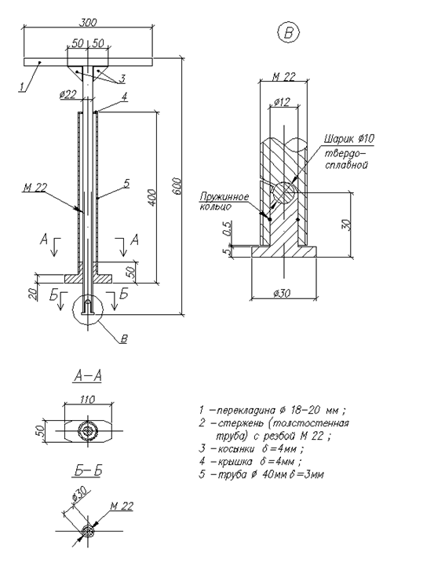

**Рисунок 2.3** Приспособление для подъемки плит БМП

Заливка раствором прокладного слоя производится при температуре наружного воздуха не менее +5 °С. Работы выполняются в следующем порядке:

- производится очистка сжатым воздухом полости между плитами БМП и верхними поясами балок;

- устанавливается деревянная опалубка прокладного слоя, изготовленная и раскрепленная согласно проекту;

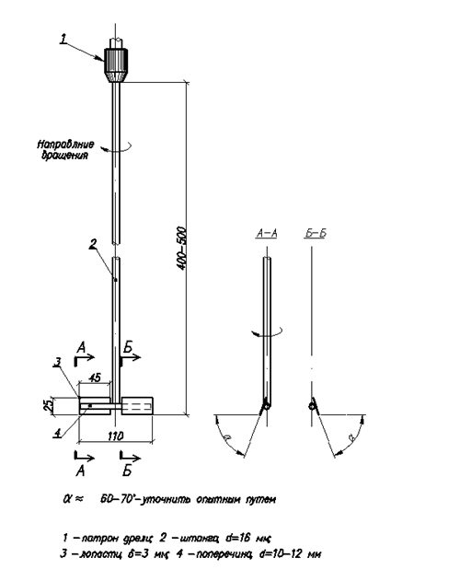- снимается часть высокопрочных шпилек (не более 50 % с каждой стороны плиты), отверстия для них в верхних поясах балок закрываются снизу деревянными пробками;

- в овальные отверстия плит через специальные воронки подается раствор прокладного слоя с уплотнением его ручными трамбовками и глубинными вибраторами, пневмо - или электродрелью со специальной насадкой (рисунок 2.4);

**Рисунок 2.4** – Насадка на электродрель для уплотнения раствора и бетона

- раствор подается до тех пор, пока не поступит в соседние отверстия и в стыки между плитами и не заполнит все пространство прокладного слоя; контроль сплошности заполнения раствором подплитного пространства ведется также путем наблюдения за швами опалубки;

- сразу после заполнения раствором соседнего отверстия вынимаются пробки из отверстий верхних поясов балок и снизу устанавливаются высокопрочные шпильки, предварительно покрытые смазкой для предохранения их от сцепления с раствором и обернутые тонкой полиэтиленовой пленкой для предотвращения попадания раствора на резьбу; шпильки затягиваются усилием 8 тс, затем снимаются поочередно остальные шпильки, и работы производятся в той же последовательности;

- в период твердения раствора прокладного слоя в течение 4…5 суток с целью предотвращения возможного сцепления шпилек с раствором их натяжение ослабляется, и шпильки два-три раза пробиваются на несколько миллиметров. При этом разрешается одновременно ослаблять не более одной шпильки с каждой стороны плиты.

К завершающим работам относятся работы по обжатию прокладного слоя при помощи высокопрочных шпилек, а также работы по устройству гидроизоляции боковых поверхностей прокладного слоя. По достижению раствором 50 % прочности высокопрочные шпильки затягиваются на расчетное усилиетс. Через одни-двое суток должна быть проведена контрольная проверка натяжения шпилек. Через месяц после укладки раствора (набор проектной прочности) проводится 100 % проверка натяжения шпилек на усилиетс.

В течение всего последующего периода контроль натяжения ведется не реже одного раза в шесть месяцев.

Конструкция прокладного слоя из армированного цементно-песчаного раствора на протяжении первых 15-20-ти лет применения БМП на железобетонных плитах оставалась практически единственным вариантом.

Опыт эксплуатации показал, что укладка таких слоев при соблюдении технологии позволяет эксплуатировать конструкцию БМП на протяжении более 30 лет. Нарушение технологии укладки цементно-песчаного раствора приводит к разрушению прокладного слоя.

В случаях замены мостового полотна устройство прокладного слоя такого типа не рекомендуется.

**2. Устройство комбинированного прокладного слоя из антисептированной древесины и резины**

Конструкция сопряжения плиты с верхним поясом балки представляет собой двухслойную конструкцию: верхний слой– полосовая резина марки ИРП-1347-1 толщиной 5мм, нижний – антисептированная древесина.

Сплошные по длине каждой плиты деревянные прокладки толщиной не менее 25 мм заготавливаются заранее из сосновой обрезной доски по ГОСТ 24454 шириной 25 см (из условия работы дерева поперек волокон).

Толщина прокладного слоя назначается с учетом профиля верхних поясов балок и проектного профиля рельсового пути, но не менее 25 мм (рисунок 2.5).

Для изготовления прокладок может использоваться древесина других пород при условии, что их прочность на сжатие и на смятие поперек волокон и стойкость против загнивания не меньше, чем у сосны (дуб, бук, лиственница).

Для компенсации деформаций обжатия деревянной доски после установки, их толщина при заготовке должна быть увеличена из расчета 1мм на каждый [сантиметр](https://pandia.ru/text/category/santim/).

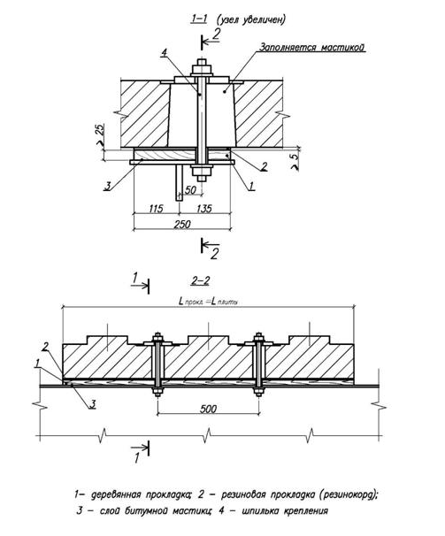

**Рисунок 2.5** – Прокладной слой из антисептированной древесины и резины

**Требования к материалам прокладного слоя**

Деревянные прокладки должны изготавливаться на специализированных участках, и после окончания механической обработки пропитываться масляными антисептиками в соответствии с ГОСТ 20022.5. Норма поглощения защитных средств должна составлять не менее 79 кг/м3 изделий. В качестве антисептиков можно использовать каменноугольное масло (ГОСТ 2770) или масло сланцевое (ГОСТ 10835).

С нижней стороны досок высверливаются отверстия под головки болтов или заклепок для плотного сопряжения с верхним поясом балок. Отверстия размечаются по месту. Доски рекомендуется промаркировать несмываемой краской.

В целях обеспечения плотного прилегания к поверхности пояса балки доски укладываются по слою [битумной](https://pandia.ru/text/category/bitum/) мастики на основе нефтяных битумов марок ВН-1V или ВНИ-1V, что предотвращает попадание влаги под доски и повышает срок их службы.

**Основные технологические правила производства работ**

Устройство безбалластного мостового полотна на опорах из деревянных досок с резиновыми прокладками осуществляется после выполнения подготовительных работ (очистка верха поясов балок, разметки, предварительной раскладки плит, определения положения отверстий для высокопрочных шпилек в поясах балок, раскладки деревянных подкладок в соответствии с эпюрой строительного подъема). На поверхность пояса наносится слой горячего битума и укладываются доска с резиновой прокладкой, крепление резины к доске можно осуществлять толевыми гвоздями. Затем укладываются плиты мостового полотна.

При обнаружении зазоров между плитами и прокладками последние должны быть заменены на более толстые, исключающие неплотное прилегание плит.

После [выверки](https://pandia.ru/text/category/viverka/) положения плит через овальные отверстия в них, предназначенные для прикрепления последних к пролетным строениям, извлекают маячные болты и устанавливают шпильки прикрепления. Затяжка шпилек производится в один этап с усилием тс.

После укладки плит необходимо в течение первой недели ежедневно, а затем в течение первого месяца один раз в неделю контролировать величину натяжения шпилек и при их ослаблении ниже 10 тс доводить до тс. После стабилизации величины натяжения усилия в шпильках необходимо проверять не реже одного раза в полгода.

**3. Устройство комбинированного прокладного слоя из композитной прокладки и резины**

Конструкция сопряжения плиты с верхним поясом балки представляет собой двухслойную конструкцию: верхний слой – полосовая резина марки ИРП-1347 толщиной 5 мм, нижний – полимерная прокладка из стеклопластика АпАТэК-СПЛМ по ТУ (рисунок 2.6).

Толщину полимерных прокладок выбирают с учетом фактического профиля верхних поясов балок и проектного профиля рельсового пути на мосту. Общая толщина прокладного слоя может варьироваться от 25 до 75 мм.

Общая высота композитной прокладки и резиновой полосы определяется как разность отметок низа плит, расположенных по проектному очертанию профиля пути, и отметок верхних поясов балок с учетом их прогиба от собственного веса безбалластного мостового полотна.

**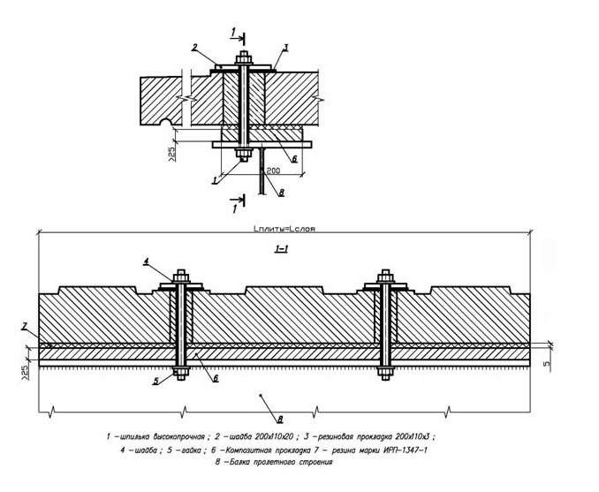Рисунок 2.6** – Прокладной слой из композитной прокладки и резины

**Требования к материалам прокладного слоя**

Композитные прокладки должны изготавливаться из стеклопластика АпАТэК-СПЛМ по ТУ на специализированных участках. Допускается изготавливать из отформованного стеклопластика других производителей.

Упругий слой изготавливается из резиновой смеси марки ИРП-1347 толщиной 5 мм.

С нижней стороны композитных прокладок при необходимости высверливаются отверстия под головки болтов или заклепок для плотного сопряжения с верхним поясом балок. Отверстия размечаются по месту. Композитные прокладки рекомендуется промаркировать несмываемой краской.

Основные технологические правила производства работ

Устройство безбалластного мостового полотна на опорах из композитных прокладок с резиновыми прокладками осуществляется после выполнения подготовительных работ (очистка верха поясов балок, разметки, предварительной раскладки плит, определения положения отверстий для высокопрочных шпилек в поясах балок, раскладки композитных подкладок в соответствии с эпюрой строительного подъема).

Перед укладкой прокладного слоя композитную прокладку склеивают с резиной клеем марки БФ-2.

При обнаружении зазоров между плитами и прокладками последние должны быть заменены на более толстые, исключающие неплотное прилегание плит.

После выверки положения плит через овальные отверстия в них, предназначенные для прикрепления последних к пролетным строениям, извлекают маячные болты и устанавливают шпильки прикрепления. Затяжка шпилек производится в один этап с усилием тс.

После укладки плит необходимо в течение первого месяца еженедельно контролировать величину натяжения шпилек и при их ослаблении ниже 8 тс доводить до тс. После стабилизации величины натяжения усилия в шпильках необходимо проверять не реже одного раза в полгода.

**3. Основные варианты устройства** **прокладных слоев с дискретным опиранием**

**3.1 Устройство прокладного слоя из цементно-песчаного раствора в обоймах**

Опорная часть представляет собой металлическую обойму из полосовой стали, заполняемую монолитным бетоном при монтаже мостового полотна. По торцевым поверхностям обоймы наклеиваются полоски из вспененного полиэтилена (ИЗОЛОН, ИЗОФОЛ и других марок) толщиной не менее 5 мм, которые обеспечивают плотное прилегание обоймы к поверхности пояса балки и к опорной поверхности плиты, а также служат опалубкой для бетона заполнения.

Форма опор в плане может быть прямоугольной с закругленными углами по радиусу мм, круглой или овальной (рисунок 3.1). По условиям изготовления предпочтительными являются круглые и овальные формы опор.

**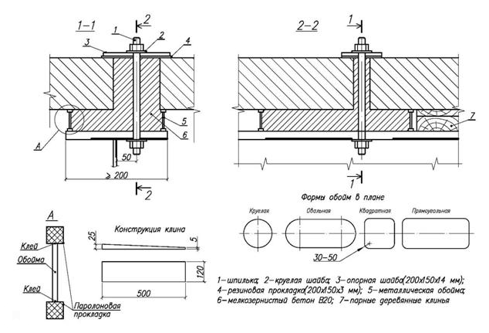Рисунок 3.1** – Опирание плиты на бетонную опору в металлической обойме

При проектировании форму и размеры опор в плане следует согласовывать с рисунком расположения заклепок или болтов на верхних поясах балок так, чтобы заклепки или болты не попадали под обойму.

Поперечный размер опоры должен быть не менее 200 мм из условия размещения шпильки внутри опоры. Пролет в свету между опорами в продольном направлении должен быть не более 400 мм. Количество опор соответствует количеству точек крепления плит. Крайние опоры выполняются овальной или прямоугольной формы и располагаются с эксцентриситетом относительно оси шпильки в сторону края плиты. Промежуточные опоры плиты выполняются круглой или квадратной формы (для плит с шестью точками крепления) В продольном направлении опоры располагаются по осям балок пролетного строения.

Высоты дискретных опор определяются графическим или аналитическим способом как разность отметок низа плит, расположенных по проектному очертанию профиля пути, и отметок верхних поясов балок с учетом их прогиба от собственного веса безбалластного мостового полотна.

Прикрепление плит к балкам осуществляется стальными шпильками, пропускаемыми через отверстия в металлических поясах балок, в опорах в металлических обоймах и в железобетонных плитах.

Овальные отверстия в железобетонных плитах перекрываются сверху металлической опорной шайбой толщиной 10 мм и размерами в плане 200х110 мм. Под опорную шайбу устанавливается резиновая прокладка с круглым отверстием диаметром на 2 мм меньше диаметра шпильки.

**Требования к материалам прокладного слоя**

Для заполнения обойм используется мелкозернистый бетон, обеспечивающий удобоукладываемость. По качеству бетон должен отвечать требованиям ГОСТ 26633. Класс бетона по прочности на сжатие должен быть не менее В25. Приготавливается бетон из свежего портландцемента по ГОСТ 30515, ГОСТ 22236, ГОСТ 10178, ГОСТ 22266, крупнозернистого песка и воды при водоцементном отношении 0,65 с добавками по ГОСТ 24211,СП .

Песок должен соответствовать требованиям ГОСТ 8736, ГОСТ 8735. Песок должен быть просеян и промыт.

Вода для затворения смеси должна удовлетворять требованиям ГОСТ 23732. Металлические обоймы рекомендуется изготавливать из стали ВСт3 по ГОСТ 380. Обоймы могут быть изготовлены из стальной горячекатанной полосы ГОСТ 103 или проката листового холоднокатанного ГОСТ 19904.

Расчетные усилия натяжения шпилек при укладке плит на опоры в металлических обоймах принимаются равными тс.

Высоты опор определяются графическим или аналитическим способом как разность отметок низа плит, расположенных по проектному очертанию профиля пути, и отметок верхних поясов балок с учетом их прогиба от собственного веса безбалластного мостового полотна.

Обоймы изготавливаются из стальных полос толщиной не менее 4 мм и шириной на 5…10 мм, меньше вычисленной высоты опоры. Ширина полос принимается кратной 10 мм.

Полосы необходимой длины и ширины заготавливаются резкой полосового или листового металла ножницами гильотинного типа.

Заготовленная полоса с помощью приспособления в виде диска с рычагом изгибается по форме обоймы, после чего концы полосы свариваются встык. Концы сварных швов зачищаются заподлицо с торцевыми кромками обоймы. На торцы заготовленных обойм наклеиваются клеем "Момент-1" или № 88 вспененного полиэтилена полоски сечением не менее 15х8 мм и длиной, равной длине контура обоймы.

Для создания строительного подъема пути на пролетном строении длиной до 60 м требуется набор обойм с высотами от 20 до 60 мм и шагом 5 мм. Для удобства монтажа обоймы каждой высоты окрашиваются в свой цвет. Окраску обойм следует производить как снаружи, так и изнутри.

При пропуске нагрузок до набора прочности бетоном заполнения обойм, а также на период временной эксплуатации до укладки бетона в обоймы, проектное положение плит и их плотное опирание на пояса следует осуществлять с помощью парных клиньев (рисунок 3.1) из твердых пород древесины (дуба, бука); размеры и места установки клиньев определяются проектной организацией.

Клинья рекомендуется изготавливать из брусков дерева толщиной 35 мм, шириной 120 мм и длиной 500 мм, отвечающих требованиям ГОСТ 8486, продольным распилом брусков по толщине на клин с уклоном около 1:25 так, чтобы высоты концов клина были 5 и 25 мм с учетом 5 мм на пропил. При другой ширине пропила толщина бруска должна быть соответственно скорректирована. Распил бруска рекомендуется производить на [циркулярной](https://pandia.ru/text/category/tcirkulyar/) пиле. Таким образом, из одного бруска получается пара клиньев, обеспечивающих регулировку положения плит по высоте в пределах от 25 до 40 мм. Для обеспечения регулировки плит по высотам от 40 до 85 мм к верхнему клину следует прикрепить дополнительные бруски толщиной 15, 30 или 45 мм.

**Основные технологические правила производства работ**

Установка парных клиньев и металлических обойм производится на очищенные и окрашенные пояса балок непосредственно перед укладкой плит. Клинья располагаются вблизи каждой подрельсовой площадки. Установка клиньев производится так, чтобы нижний клин, лежащий на металлическом поясе, мог подбиваться с наружной стороны с тротуара пролетного строения.

Приведение плит в проектное положение должно осуществляться с помощью крана или специального приспособления НИИ мостов. Подъем или опускание плит с помощью парных клиньев не допускается.

На установленной в проектное положение и поддерживаемой краном или другим монтажным оборудованием плите завинчиваются без усилия гайки шпилек до плотного их опирания на шайбы. Подбиваются нижние клинья, установленные под концами плиты, затем – клинья под средней частью плиты. После подбивки клиньев, установленных под концами плиты, плита освобождается от захватов удерживающего ее грузоподъемного устройства.

Клинья подбиваются через деревянную прокладку (кусок доски) с помощью молотка или средней кувалды весом 3…4 кгс. При подбивке следует не допускать перекоса нижней половины клина относительно верхней, клин по возможности должен располагаться перпендикулярно к оси балки. Длина опирания нижней и верхней половины клиньев друг на друга должна быть не менее 25 см. Клинья должны быть установлены симметрично относительно оси пояса балки. Подбивка каждого нижнего клина производится до плотного прижатия верхнего клина к плите. После плотной подбивки клиньев производится затяжка шпилек до усилиятс. Затяжку следует производить двумя ключами одновременно по обеим сторонам плиты, начиная от середины и далее по диагоналям. Необходимо добиваться равномерной затяжки всех шпилек на плите, применяя при необходимости их повторную подтяжку.

Если монтаж безбалластного мостового полотна осуществляется без пропуска по нему нагрузки, плиты могут фиксироваться в проектном положении с помощью монтажных винтов, устанавливаемых по концам плит. При этом шпильки допускается не затягивать до набора прочности бетоном.

Укладку бетона следует производить с помощью ручных электрических или пневматических сверлильных машинок, оборудованных специальным приспособлением (рисунок 2.4).

Бетон в обойму следует подавать небольшими порциями при непрерывно работающей машинке. При невыполнении этого условия качество заполнения обоймы не гарантируется. Проверка заполнения обоймы бетоном в процессе укладки производится с помощью щупа.

Перед укладкой бетона отверстие под шпильку в поясе закрывается деревянной пробкой. Шпильки должны быть дважды окрашены, а резьба – смазана смазкой. Перед установкой через уложенный бетон шпилька обворачивается полиэтиленовой пленкой.

Укладку бетона в обоймы следует проводить в теплое время года, с постоянной положительной температурой не менее плюс 5 °С.

Перед укладкой бетона следует проверить проектное положение плит и обойм и обеспечить затяжку болтов контруголков и рельсовых скреплений нормируемыми усилиями.

Непосредственно перед укладкой бетона и в процессе твердения в первые трое суток на всем пролетном строении затяжка шпилек должна быть уменьшена до 3 тс. Скорость движения поездов в этот период должна быть ограничена до 25 км/ч. Затяжка шпилек на усилие 8 тс проводится при достижении бетоном 50 % прочности. После этого ограничение скорости может быть снято. После достижения бетоном заполнения обоймы полной проектной прочности убираются парные деревянные клинья, шпильки натягиваются на 12 тс.

В процессе эксплуатации следует в каждый весенний и осенний осмотры проводить проверку натяжения шпилек и при необходимости их подтяжку до 12 тс. Подтяжку шпилек можно осуществлять путейскими динамометрическими ключами, применяемыми для проверки натяжения стыковых болтов рельсов.

Возможные неровности в профиле рельсового пути должны выправляться с помощью специально изготовленных металлических пластинок необходимой толщины, укладываемых под рельсовую подкладку.

**3.2. Устройство прокладного слоя из быстротвердеющего раствора в обойме с резиновой прокладкой**

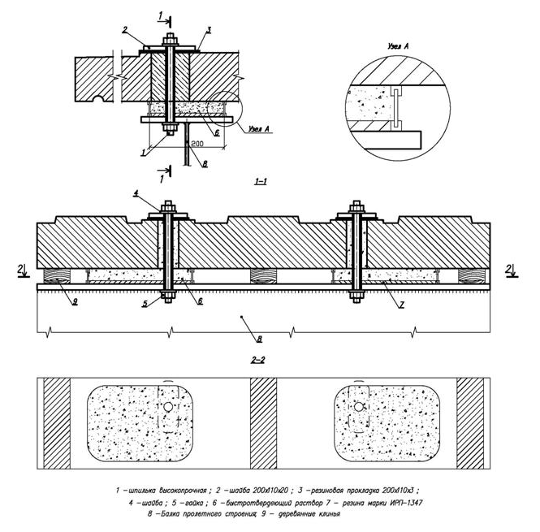Устройство прокладного слоя с дискретным опиранием представляет из себя дискретные площадки опирания, состоящие из обоймы из пластика (ПВХ) толщиной 5 мм с, заполняемой быстротвердеющей смесью с полимерной фиброй типа EMAKO S66 или в случаях ограничения по времени открытия движения по мосту особобыстротвердеющей смесью EMACO FAST COLABILE. По торцевым поверхностям обоймы надеваются П-образные профили из мягкой резины, которые обеспечивают плотное прилегание обоймы к поверхности пояса балки и к опорной поверхности плиты, а также служат опалубкой для бетона заполнения. Толщина резинового профиля должна быть не менее 7 мм. На дне обоймы укладывается лист из резиновой смеси марки ИРП-1347 толщиной 4…6 мм (рисунок 3.2).

**Рисунок 3.2** – Конструкция прокладного слоя с дискретным опиранием

Форма опор в плане может быть прямоугольной с закругленными углами по радиусу мм, круглой или овальной. По условиям изготовления предпочтительными являются круглые и овальные формы опор.

При проектировании форму и размеры опор в плане следует согласовывать с рисунком расположения заклепок или болтов на верхних поясах балок так, чтобы заклепки или болты не попадали под обойму.

Поперечный размер опоры должен быть не менее 200 мм из условия размещения шпильки внутри опоры. Пролет в свету между опорами в продольном направлении должен быть не более 400 мм. Количество опор соответствует количеству точек крепления плит. Крайние опоры выполняются овальной или прямоугольной формы и располагаются с эксцентриситетом относительно оси шпильки в сторону края плиты. Промежуточные опоры плиты выполняются круглой или квадратной формы (для плит с шестью точками крепления). В продольном направлении опоры располагаются по осям балок пролетного строения.

Высоты дискретных опор определяются графическим или аналитическим способом как разность отметок низа плит, расположенных по проектному очертанию профиля пути, и отметок верхних поясов балок с учетом их прогиба от собственного веса безбалластного мостового полотна.

Прикрепление плит к балкам осуществляется стальными шпильками, пропускаемыми через отверстия в металлических поясах балок, в опорах в обоймах и в железобетонных плитах.

Овальные отверстия в железобетонных плитах перекрываются сверху металлической опорной шайбой толщиной 10 мм и размерами в плане 200х110 мм. Под опорную шайбу устанавливается резиновая прокладка с круглым отверстием диаметром на 2 мм меньше диаметра шпильки.

**Требования к материалам прокладного слоя**

В зависимости от сроков открытия движения по участку пути в качестве заполнения обойм используется:

- *EMACO S66* – безусадочная быстротвердеющая сухая бетонная смесь наливного типа, содержащая полимерную фибру. Рекомендуемая толщина заливки от 40 до 100 мм.

Примерный расход на 1м3 сухой бетонной смеси EMACO S66 – 2250 кг.

Технические характеристики EMACO S66 приведены в таблице 3.1.

**Таблица 3.1 – Технические характеристики EMACO S66**

|  |  |
| --- | --- |
| **Показатель** | **Значение** |
| Осадка конуса (удобоукладываемость) | 210-260 мм |
| Воздухововлечение | до 5 % |
| Прочность на растяжение при изгибе, на 1 сутки | 4 МПа |
| Прочность на растяжение при изгибе, на 28 сутки | 8 МПа |
| Прочность на сжатие, на 1 сутки | 27 МПа |
| Прочность на сжатие, на 28 сутки | 65 МПа |
| Сцепление с бетоном, на 28 сутки | >1,5 МПа |
| Сцепление со сталью, на 28 сутки |  |
| -гладкий стержень | >1,5 МПа |
| Морозостойкость в солях | -300 |
| циклов |  |
| Модуль упругости | 25000 МПа |
| Коэффициент сульфатостойкости | >0,9 |
| Водонепроницаемость | >12 Атм |

Расход воды для приготовления бетона из EMACO S66 приведен в таблице 3.2.

**Таблица 3.2 – Расход воды для приготовления бетона из EMACO S66**

|  |  |  |  |
| --- | --- | --- | --- |
| Способ нанесения | Предполагаемая консистенция | Количество воды в литрах на 30 кг мешок | |
| Минимум | Максимум |
| Заливкой | Жидкая | 2,0 | 3,0 |

- *EMACO FAST COLABILE* – особо быстротвердеющая безусадочная бетонная смесь наливного типа.

Мешок 25 кг,

Примерный расход на 1м3 сухой бетонной смеси EMACO FAST COLABILE – 2050 кг.

Технические характеристики EMACO FAST COLABILE приведены в таблице 3.3.

**Таблица 3.3 – Технические характеристики EMACO FAST COLABILE**

|  |  |  |  |
| --- | --- | --- | --- |
| Наименование | Значение | | |
| Прочность на сжатие, EN196-1, МПа | Температура воды затворения | | |
|  | 5 ºС | 10 °С | 20 °С |
| Время набора прочности – 2 часа | 5 МПа | 10 МПа | 15 МПа |
| Время набора прочности – 3 часа | 6 МПа | 12 МПа | 20 МПа |
| Время набора прочности – 8 часов | 15 МПа | 20 МПа | 25 МПа |
| Время набора прочности – 24 часа | 25 МПа | 25 МПа | 35 МПа |
| Время набора прочности – 7 дней | 55 МПа | 55 МПа | 60 МПа |
| Время набора прочности – 28 дней | 65 МПа | 65 МПа | 65 МПа |
| Прочность на растяжение при изгибе,  EN 196-1 | 1 день > 7 МПа | | |
|  | 7 дней > 8 МПа | | |
|  | 28 дней > 10 МПа | | |
| Модуль упругости, UNI 6556 | 29000 МПа | | |
| Адгезия к бетону, EN 12615 | > 1,5МПа | | |
| Сцепление со сталью, RILEM-CEB-FIB RC6-78 | > 25 МПа | | |
| Средняя глубина проникновения воды,  EN 7031-94 | < 5 мм | | |
| Коэффициент [диффузии](https://pandia.ru/text/category/diffuziya/) хлористых соединений, метод TEL | < Ю-'2, m2s-1 | | |
| Тепловая совместимость после 50 циклов, проект EN | положительная | | |
| Устойчивость к сульфатам (15 циклов), ASTMC88 | разрушений нет | | |

Расход воды для приготовления бетона из EMACO FAST COLABILE приведен в таблице 3.4.

**Таблица 3.4 – расход воды для приготовления бетона из EMACO FAST COLABILE**

|  |  |  |  |
| --- | --- | --- | --- |
| Способ нанесения | Предполагаемая консистенция | Количество воды в литрах на 25 кг мешок | |
| Минимум | Максимум |
| Заливкой | Жидкая | 2,8 | 3,0 |

Вода для затворения смеси должна удовлетворять требованиям ГОСТ 23732.

Расчетные усилия натяжения шпилек при укладке плит на опоры в металлических обоймах принимаются равными тс.

Обоймы рекомендуется изготавливать из пластика толщиной не менее 5 мм и высотой на 5…10 мм меньше общей вычисленной высоты дискретной опоры.

Для создания строительного подъема пути на пролетном строении длиной до 60 м требуется набор обойм с высотами от 20 до 70 мм и шагом 5 мм. Для удобства монтажа обоймы каждой высоты окрашиваются в свой цвет. Окраску обойм следует производить как снаружи, так и изнутри.

При пропуске нагрузок до набора прочности бетоном заполнения обойм, а также на период временной эксплуатации до укладки бетона в обоймы, проектное положение плит и их плотное опирание на пояса следует осуществлять с помощью парных клиньев (рисунок 3.2) из твердых пород древесины (дуба, бука); размеры и места установки клиньев определяются проектной организацией.

Клинья рекомендуется изготавливать из брусков дерева толщиной 35 мм, шириной 120 мм и длиной 500 мм, отвечающих требованиям ГОСТ 8486, продольным распилом брусков по толщине на клин с уклоном около 1:25 так, чтобы высоты концов клина были 5 и 25 мм с учетом 5 мм на пропил. При другой ширине пропила толщина бруска должна быть соответственно скорректирована. Распил бруска рекомендуется производить на циркулярной пиле. Таким образом, из одного бруска получается пара клиньев, обеспечивающих регулировку положения плит по высоте в пределах от 25 до 40 мм. Для обеспечения регулировки плит по высотам от 40 до 85 мм к верхнему клину следует прикрепить дополнительные бруски толщиной 15, 30 или 45 мм.

**Основные технологические правила производства работ**

Установка парных клиньев и металлических обойм производится на очищенные и окрашенные пояса балок непосредственно перед укладкой плит. Клинья располагаются вблизи каждой подрельсовой площадки. Установка клиньев производится так, чтобы нижний клин, лежащий на металлическом поясе, мог подбиваться с наружной стороны с тротуара пролетного строения.

Приведение плит в проектное положение должно осуществляться с помощью крана. Подъем или опускание плит с помощью парных клиньев не допускается.

На установленной в проектное положение и поддерживаемой краном или другим монтажным оборудованием плите завинчиваются без усилия гайки шпилек до плотного их опирания на шайбы. Подбиваются нижние клинья, установленные под концами плиты, затем – клинья под средней частью плиты. После подбивки клиньев, установленных под концами плиты, плита освобождается от захватов удерживающего ее грузоподъемного устройства.

Клинья подбиваются через деревянную прокладку (кусок доски) с помощью молотка или средней кувалды весом 3…4 кгс. При подбивке следует не допускать перекоса нижней половины клина относительно верхней, клин по возможности должен располагаться перпендикулярно к оси балки. Длина опирания нижней и верхней половины клиньев друг на друга должна быть не менее 25 см. Клинья должны быть установлены симметрично относительно оси пояса балки. Подбивка каждого нижнего клина производится до плотного прижатия верхнего клина к плите. После плотной подбивки клиньев производится затяжка шпилек до усилиятс. Затяжку следует производить двумя ключами одновременно по обеим сторонам плиты, начиная от середины и далее по диагоналям. Необходимо добиваться равномерной затяжки всех шпилек на плите, применяя при необходимости их повторную подтяжку.

Если монтаж безбалластного мостового полотна осуществляется без пропуска по нему нагрузки, плиты могут фиксироваться в проектном положении с помощью монтажных винтов, устанавливаемых по концам плит. При этом шпильки допускается не затягивать до набора прочности бетоном.

Укладку бетонной смеси следует производить с помощью ручных электрических или пневматических сверлильных машинок, оборудованных специальной насадкой для перемешивания раствора в обойме.

Бетон в обойму следует подавать небольшими порциями при непрерывно работающей машинке. При невыполнении этого условия качество заполнения обоймы не гарантируется. Проверка заполнения обоймы бетоном в процессе укладки производится с помощью щупа.

Перед укладкой бетона отверстие под шпильку в поясе закрывается деревянной пробкой. Шпильки должны быть дважды окрашены, а резьба – смазана смазкой. Перед установкой через уложенный бетон шпилька обворачивается полиэтиленовой пленкой.

Укладку бетона в обоймы следует проводить в теплое время года, с постоянной положительной температурой не менее плюс 5 °С.

Перед укладкой бетона следует проверить проектное положение плит и обойм и обеспечить затяжку болтов контруголков и рельсовых скреплений нормируемыми усилиями.

Непосредственно перед укладкой бетона и в процессе твердения в первые сутки на всем пролетном строении затяжка шпилек должна быть уменьшена до 3 тс. Скорость движения поездов в этот период должна быть ограничена до 25 км/ч. Затяжка шпилек на усилиетс проводится на следующие сутки после укладки бетонного раствора. После этого ограничение скорости может быть снято. После достижения бетоном заполнения обоймы полной проектной прочности убираются парные деревянные клинья и проверяется расчетное натяжение шпилек.

В процессе эксплуатации следует в каждый весенний и осенний осмотры проводить проверку натяжения шпилек и при необходимости их подтяжку до 8-10 тс. Подтяжку шпилек можно осуществлять путейскими динамометрическими ключами, применяемыми для проверки натяжения стыковых болтов рельсов.

Возможные неровности в профиле рельсового пути должны выправляться с помощью специально изготовленных металлических пластинок необходимой толщины, укладываемых под рельсовую подкладку.

**Рекомендации по выбору типа устройства прокладного слоя**

В зависимости от [категории](https://pandia.ru/text/category/kategoriya_/) железных дорог рекомендуется устройство прокладных слоев в соответствии с таблицей 4.1.

**Таблица 4.1 – Выбор типа прокладного слоя в зависимости от категории железнодорожной линии**

|  |  |  |
| --- | --- | --- |
| **Категория**  **железной дороги** | **Расчетная годовая приведенная грузонапряженность** (нетто в грузовом направлении) **на 10-й год эксплуатации, ткм/км (включительно)** | **Рекомендуемый тип**  **прокладного слоя** |
| Скоростные |  | 1. Устройство прокладного слоя из быстротвердеющего раствора в обойме с резиновой прокладкой  2. Устройство комбинированного прокладного слоя из композитной прокладки и резины |
| Особогрузо-напряженные | Св. 50 |
| I | Св. 30 до 50 |
| II | Св. 15 до 30 | 1. Устройство комбинированного прокладного слоя из композитной прокладки и резины  2. Устройство комбинированного прокладного слоя из антисептированной древесины и резины |
| III | Св. 15 до 30 | 1. Устройство комбинированного прокладного слоя из антисептированной древесины и резины  2. Устройство прокладного слоя из цементно-песчаного раствора или мелкофракционного бетона  3. Устройство прокладного слоя из цементно-песчаного раствора в металлических обоймах |
| IV | Св. 15 до 30 |
| Внутристанционые соединительные и подъездные пути | Независимо от грузонапряженности |

**Вопросы для закрепления**

1. Для чего при устройстве безбалластного мостового полотна из плит применяют прокладной слой?
2. Какие требования предъявляются к материалам прокладного слоя и основные технологические правила производства работ при устройстве прокладного слоя из цементно-песчаного раствора или мелкофракционного бетона?
3. Какие требования предъявляются к материалам прокладного слоя и основные технологические правила производства работ при устройстве комбинированного прокладного слоя из антисептированной древесины и резины?
4. Какие требования предъявляются к материалам прокладного слоя и основные технологические правила производства работ при устройстве комбинированного прокладного слоя из композитной прокладки и резины?
5. Какие требования предъявляются к материалам прокладного слоя и основные технологические правила производства работ при устройстве прокладного слоя из цементно-песчаного раствора в обоймах?
6. Назовите рекомендации по выбору типа устройства прокладного слоя.

**Учебное занятие № 5-6**

**Вкатыватели**

**(2 часа)**

**Учебные вопросы:**

1. Вкатыватели и рельсовые замки разводных мостов. Основные характеристики вкатывателей. Конструкция вкатывателей. Типовые конструкции рельсовых замков

**Учебный вопрос №1**

**Вкатыватели и рельсовые замки разводных мостов. Основные характеристики вкатывателей. Конструкция вкатывателей. Типовые конструкции рельсовых замков**

**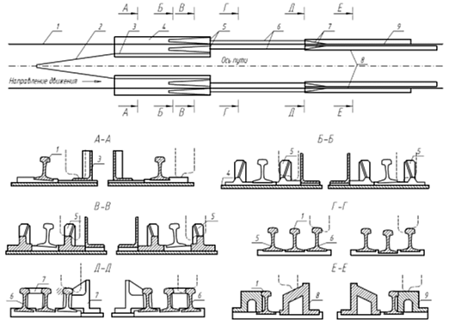Вкатыватели подвижного состава запроектированы двух типов** - к рельсам Р50 и Р65. Проект разработан институтом Гипротранспуть. Основные характеристики вкатывателей приведены в таблице.

**1** - путевые рельсы;

**2** - челнок;

**3** - направляющие ребра;

**4** - лафеты;

**5** - отливки основного подъема;

**6** - параллельная рельсовая вставка;

**7** - отливки дополнительного подъема;

**8** - внутренняя отливка устанавливающей части;

**9** - наружная отливка устанавливающей части.

**Рисунок. Вкатыватель подвижного состава**

**Основные характеристики вкатывателей**

|  |  |
| --- | --- |
| Наименование показателя или характеристики | Вкатыватель к рельсам Р65 |
| Длина вкатывателя от начала лафета в сопряжении его с "челноком" до охранных приспособлений моста, м | 35,65 |
| Суммарная длина вкатывателя и "челнока", м | 49,61 |
| Масса вкатывателя (без "челнока"), т | 21,17 |
| Масса "челнока", т | 3,95 |

**Элементы вкатывателя со стороны моста соединяют с путевыми рельсами и охранными приспособлениями, а с другой стороны - с рельсами подходов и с челноком.** **Челнок укладывают перед вкатывателем** **для улавливания сошедших колесных пар и ввода их в конструкцию вкатывателя.** Продолжением челнока являются ребра, установленные на металлических лафетах, и отливки основного подъема. На отливках дополнительного подъема катящиеся колесные пары дополнительно поднимаются над головкой рельсов и при помощи отливок устанавливающей части переводятся на путевые рельсы.

**Укладывают вкатыватели на деревянные шпалы и крепят шурупами**.

**Типовые конструкции рельсовых замков** **разрабатываются только** **для вертикально подъемных пролетных строений.** Для раскрывающихся и поворотных систем разводных мостов применяются индивидуальные конструкции.

Типовой рельсовый замок типа Р65 по проекту 2081.00.000 ПКБ И (ПТКБ ЦП) представлен на [рисунке](#P6774). Такая конструкция рельсового замка по сравнению с предыдущими конструкциями допускает укладку уравнительных рельсов вместо уравнительных приборов, что уменьшаем затраты на текущее содержание, общую массу конструкций и делает возможным включение замка в систему автоблокировки.

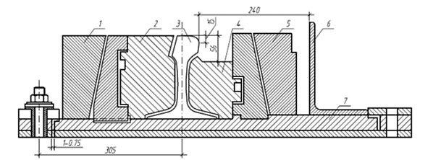**1, 5** - упоры;

**2, 4** - подвижные подкладки;

**3** - путевой рельс;

**6** - контруголки;

**7** - лафет.

**Рисунок. Поперечный разрез рельсового замка в месте стыка**

На мостах с рельсовыми замками допускается максимальная скорость движения поездов 120 км/ч и нагрузка от колесной пары подвижного состава на рельсы 25 тс.

**Рельсовый замок под каждую рельсовую нитку состоит из двух рельсов длиной 12,5 и 8,0 м Рельсы длиной 12,5 м укладывают на подъемном пролетном строении и неподвижно закрепляют на нем. Рельсы длиной 8,0 м размещают на неподвижном пролетном строении.**

**Стык рельсового замка располагается на специальном стыковом мостике (лафете).** От вертикальных и горизонтальных перемещений концы рельсов закрепляют специальными подвижными накладками, входящими в зацепление с упорами, неподвижно закрепленными на стыковом мостике (изображено на рисунке). Для обеспечения строго определенного взаимного расположения рельсов замка, принадлежащих разным пролетным строениям, предусматриваются специальные улавливающие зубья, жестко соединенные посредством мостика с рельсом и подъемным пролетным строением.

**Паспортные данные рельсового замка по проекту 2081.00.000 ПКБ И (ПТКБ ЦП) приведены ниже.**

- **длина рельсового замка** от торца рельса длиной 12500 мм до торца рельса длиной 8000 мм составляет 20506 мм;

- **ширина замка** в сборе, измеряемые по наружным граням лафета - 2302 мм,

- **высота** от низа лафета до поверхности катания - 214 мм.

- **вес рельсового замка** - 5587 кгс.

- **планируемый срок службы замка** - 8000 млн. тс груза брутто.

**Вопросы для закрепления**

1. Для чего необходимо устанавливать вкатыватели?
2. Где устанавливаются вкатыватели?
3. Назовите основные характеристики вкатывателей.
4. Где и для каких целей устанавливается рельсовый замок?

**Учебное занятие № 7-8**

**Охранные приспособления и противопожарные обустройства.**

**(2 часа)**

**Учебные вопросы:**

1. Охранные приспособления и противопожарные мероприятия. Защита металлических частей пролетного строения от коррозии, а также против повреждений в случае схода поезда с рельсов.

**Учебный вопрос №1**

**Охранные приспособления и противопожарные мероприятия. Защита металлических частей пролетного строения от коррозии, а также против повреждений в случае схода поезда с рельсов.**

Контруголки (контррельсы) укладывают на мостах и путепроводах с различным видом мостового полотна:

* на мостах с ездой на балласте (кроме путепроводов), имеющих полную длину более 50 м или расположенных на кривых радиусом менее 600 м;
* на путепроводах с ездой на балласте при полной длине сооружений более 25 м или расположенных на кривых радиусом менее 1000 м;
* на мостах и путепроводах с ездой на металлических или деревянных поперечинах (мостовых брусьях), безбалластных железобетонных плитах при длине мостового полотна более 5 м.

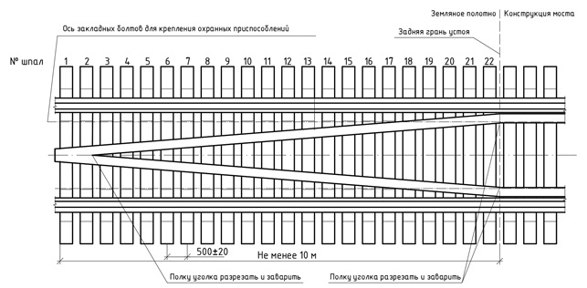Кроме того, на участках путей, расположенных под путепроводами (в том числе и специальными - для пропуска трубопроводов, силовых кабелей и т.п.) и пешеходными мостами с опорами стоечного типа при расстоянии от оси пути до ближайшей грани стоечной опоры менее 3 м, контруголки (контррельсы) необходимо укладывать на протяжении ширины путепровода (пешеходного моста) и далее сводить челноком также, как и на мостах.

На мостах контруголки (контррельсы) протягивают за заднюю грань устоев и концы их на протяжении не менее 10 м сводят "челноком", заканчивающимся металлическим башмаком.

На многопутных мостах при наличии сплошного балластного корыта контруголки (контррельсы) разрешается укладывать только на крайних путях.

При строительстве, реконструкции или модернизации мостов с укладкой бесстыкового пути на балласте, начало челнока контруголков со стороны подвижных концов пролетных строений, должно быть отнесено за заднюю грань устоя на расстояние:

* 5 м - для мостов с пролетными строениями длиной до 44 м;
* 10 м - от 44 до 66 м;
* 15 м - от 66 м и более.

На эксплуатируемых мостах с бесстыковым путем допускается не переносить начало "челноков" контруголков.

Контруголки должны быть сечением не менее 160х160х16 мм. На эксплуатируемых мостах впредь до их переустройства или капитального ремонта допускаются контруголки меньшего сечения, но не менее 150х100х14 мм. Контррельсы должны быть того же типа, что и путевые рельсы, или на один тип легче. Для контруголков (контррельсов) должны применяться уголки (рельсы) длиной не менее 6 м.

Расстояние от внутренней грани головки путевого рельса до контруголков или контррельсов (с допуском base_31758_47176_328125 мм) должно быть:

при контруголках 160х160х16 мм - 310 мм;

при контруголках 160х100х14 мм и контррельсах - 245 мм;

при контруголках 160х100х14 мм и путевых рельсах Р50 - 220 мм.

Провисы контруголков и контррельсов на шпалах не допускаются.

При отсутствии контруголка (контррельса) или при отсутствии крепления контруголка (контррельса) на трех брусьях (площадках) и более подряд, отсутствия стыковых накладок, а также на период проведения ремонтно-путевых работ, связанных с демонтажем контруголка (контррельса) скорость движения поездов ограничивается до 40 км/ч.

Стыки контруголков (контррельсов) в пределах "челноков", а также в створе со стыками путевых рельсов не допускаются. Стыки контруголков (контррельсов) не следует располагать ближе 2 м от стыков путевых рельсов. На подвижных концах пролетных строений и в местах разрыва проезжей части необходимо устраивать подвижные стыки контруголков. В стыках контррельсов в этом случае не ставят болты с одной стороны стыка.

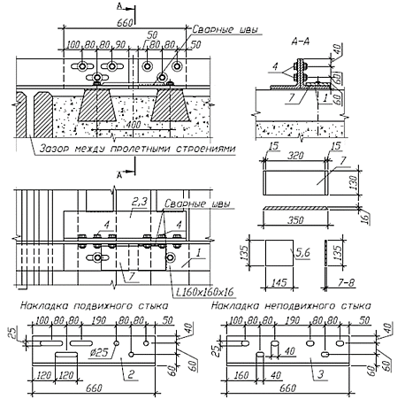Стыки контруголков перекрывают уголковыми накладками с тремя болтами диаметром 22 мм в каждой полунакладке.

1 - контруголок; 2 - накладка уголковая для подвижного стыка; 3 - накладка уголковая для неподвижного стыка; 4 - болт в сборе М22х80; 5, 6 - металлические подкладки; 7 - дополнительная накладка 350х130 мм.

**Рисунок 30.** Стыки контруголков на железобетонных шпалах.

Примечания: 1. Аналогичная конструкция стыков применяется при деревянных шпалах.

2. Отверстия в контруголках для стыковых болтов круглые диаметром 25 мм выполняют с допусками: +1,5; -0,5 мм.

3. В неподвижных стыках вместо овальных отверстий допускаются круглые диаметром 36 мм.

4. Дополнительно применяются накладки, привариваемые к контруголку с одной стороны стыка.

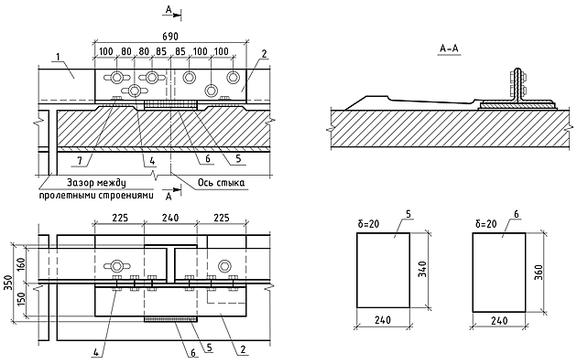

1 - контруголок; 2 - уголковая накладка для подвижного стыка; 3 - уголковая накладка для неподвижного стыка; 4 - болт в сборе М22х80; 5, 6 - металлические подкладки; 7 - подрельсовая площадка.

**Рисунок 31.** Стыки контруголков на безбалластных плитах

Примечания: 1. Отверстия в контруголках для стыковых болтов круглые диаметром 25 мм выполняют с допусками +1,5; -0,5 мм.

2. В неподвижных стыках вместо овальных отверстий допускаются круглые диаметром 36 мм.

3. Контруголки по длине свариваются встык. У подвижных опорных частей устраиваются подвижные стыки контруголков.

В отличие от стыков рельсового пути, в стыках контруголков все болты располагают головками в одну сторону, обращенную к путевым рельсам.

На пролетных строениях длиной до 33 м подвижные стыки контруголков (контррельсов) можно не устраивать. Стыки контруголков (контррельсов) в пределах челноков, а также в створе со стыками путевых рельсов не допускаются.

Башмаки контруголков во всех случаях укладки их вновь (при строительстве или переустройстве мостов, сплошной замене мостовых брусьев, замене контррельсов на контруголки), необходимо устраивать согласно [рисунку 34](#P827).

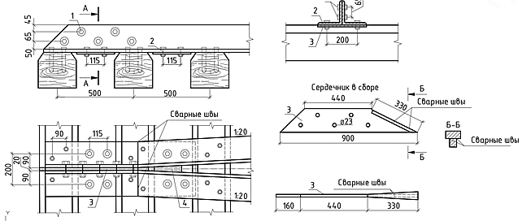1 - болт М22 с гайкой и двумя шайбами;

2 - накладка;

3 - сердечник;

4 - наклонная вставка.

**Рисунок 34.** Основной тип башмака "челнока" контруголков

Допускается применение башмаков на железобетонных шпалах (рисунки [35](#P838) и [36](#P846)) и на деревянных шпалах (рисунок [37](#P852)).

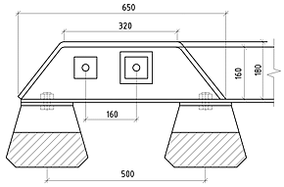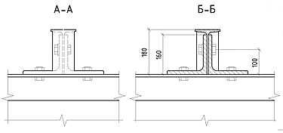

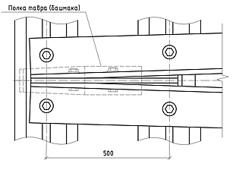

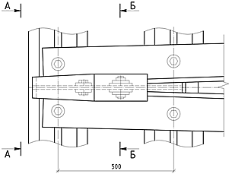

**Рисунок 35.** Допустимый тип башмака контруголков на железобетонных шпалах типа Ш1

Контррельсы на мостах (независимо от класса) допускается сохранить до переустройства сооружения или капитального ремонта мостового полотна. В качестве контррельсов используют старогодные рельсы того же типа или не более, чем на один тип легче путевых рельсов.

Контррельсы укладывают на протяжении всего сооружения и их концы сводят "челноком". Стыки контррельсов должны быть расположены на расстоянии не более 2 м от деформационных швов пролетных строений и обеспечивать возможность перемещений пролетных строений. На подвижных концах пролетных строений и в местах разрыва проезжей части в стыках контррельсов не ставят болты с одной стороны стыка. В отличие от стыков рельсового пути в стыках контррельсов все болты располагают головками в одну сторону, обращенную к путевым рельсам.

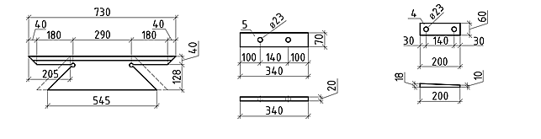Башмаки должны быть закреплены на шпалах шурупами или костылями и уложены так, чтобы остряки их находились на шпале. Контррельсы прикрепляются к башмаку не менее, чем двумя болтами диаметром 19-22 мм.

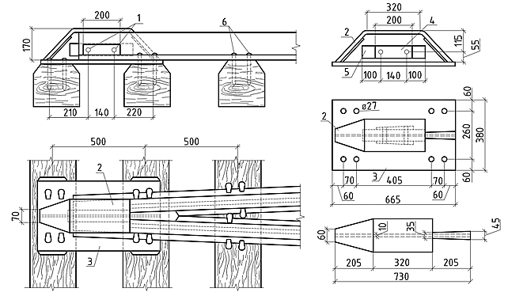

**Рисунок 39.** Башмак челнока контррельсов с укрытием хвостовой части

Не разрешается в пределах одного сооружения производить стыковку контррельсов с контруголками.

Охранные уголки или брусья укладывают на металлических мостах с мостовым полотном на деревянных и металлических поперечинах на всем протяжении мостового полотна. Охранные уголки при мостовом полотне на деревянных поперечинах должны иметь сечение не менее 160х100х10 мм или 125х125х10 мм, на металлических поперечинах - 160х160х16 мм.

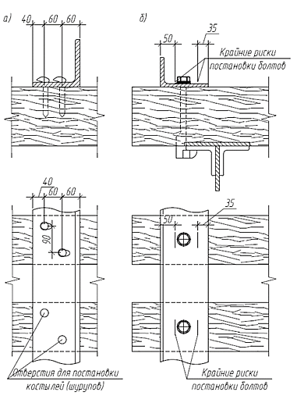Охранные уголки или брусья укладывают на расстоянии не менее 300 мм (в исключительных случаях 250 мм) и не более 400 мм от наружной грани головки путевого рельса.

К каждому мостовому брусу противоугонный уголок прикрепляют двумя шурупами (костылями) или лапчатым болтом (рисунок 42).

а - костылями (шурупами); б - лапчатым болтом.

**Рисунок 42.** Крепление противоугонных (охранных) уголков

Примечание. Отверстия для костылей рекомендуется делать диаметром 25 мм.

К металлическим поперечинам охранные уголки прикрепляют двумя высокопрочными болтами. Стыки охранных уголков перекрывают уголковыми накладками с постановкой не менее двух болтов в полунакладке.

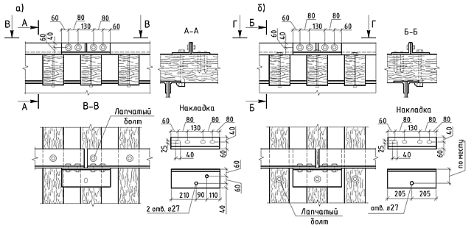

а - охранные уголки прикреплены лапчатыми болтами; б - охранные уголки прикреплены шурупами или костылями.

**Рисунок 43. Стыки охранных уголков на мостовых брусьях**

Примечания: 1. Круглые отверстия диаметром 25 мм в охранных уголках для стыковых болтов должны иметь допуски +1,5 base_31758_47176_32840 -0,5 мм.

2. В стыковых накладках вместо овальных отверстий допускаются круглые диаметром 36 мм.

3. Отверстия в охранных уголках и стыковых накладках для костылей можно делать диаметром 25 мм.

Противоугонные (охранные) брусья должны иметь сечение 150х200 мм. В местах пересечения с мостовыми брусьями или поперечинами противоугонные брусья должны иметь врубку глубиной 30 мм и прикрепляться к каждому мостовому брусу болтом диаметром 19-22 мм или лапчатым болтом.

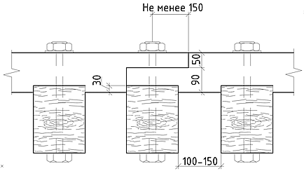Стыки противоугонных (охранных) брусьев должны быть устроены вполдерева и располагаться на мостовом брусе. Расстояние между стыками должно быть, как правило, не менее 4 м.

**Рисунок 45.** Стык и врезка охранных брусьев

При расположении противоугонных брусьев над верхними поясами ферм на мостах с ездой поверху необходимо заменять их на противоугонные уголки. Верх болтов прикрепления противоугонных брусьев должен быть ниже головки путевых рельсов не менее чем на 5 мм, для чего в необходимых случаях (при рельсах Р50), допускается устройство соответствующих врубок в противоугонном брусе. Во избежание скопления воды врубка должна быть в виде поперечного желобка со скатами в 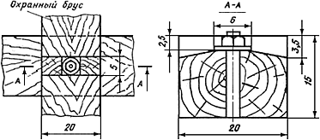обе стороны в направлении от болта.

**Рисунок 46.** Врубка в охранном брусе для болта прикрепления

Охранные брусья должны изготавливаться, как правило, из сосны или лиственницы; другие породы дерева допускаются с разрешения службы пути региональной дирекции инфраструктуры.

Брусья должны быть пропитаны масляными антисептиками. Все места врубок и стенки отверстий, сделанных в брусьях после пропитки, подлежат обмазке антисептиком не менее трех раз.

На эксплуатируемых мостах с охранными приспособлениями в виде контррельсов или контруголков и противоугонных (охранных) брусьев на поперечных балках должны быть смонтированы подвесные мостики или столики.

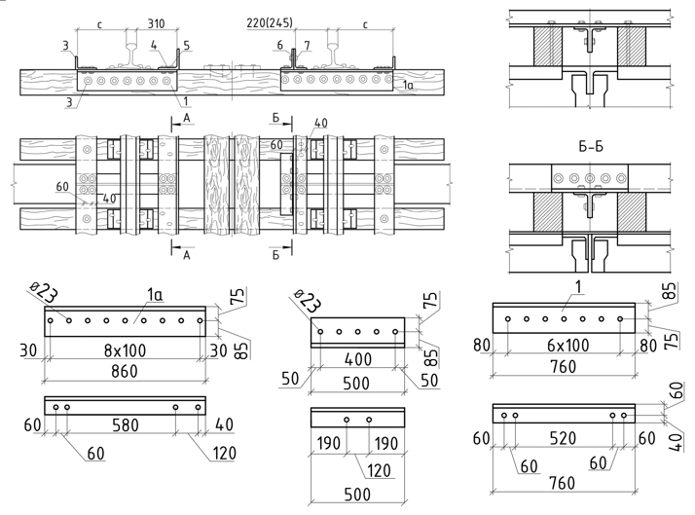Этот тип столиков может быть сохранен и при наличии охранных приспособлений из уголков.

слева - при контруголках сечением 160х160х16 мм; справа - при контруголках сечением 160х100х14 мм; 1(1а) - уголки мостика; 2 - высокопрочные болты или наклепки мостика; 3 - противоугонный (охранный) уголок; 4 - контруголок; 5 - высокопрочный болт прикрепления мостика; 6 - уголковая накладка; 7 - высокопрочные болты прикрепления накладки.

**Рисунок 47.** Подвесной мостик над поперечной балкой

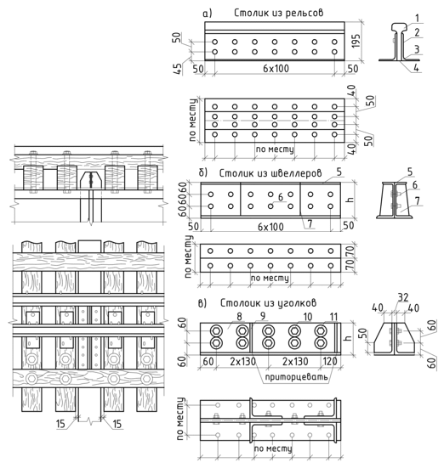Столики другого типа могут применяться только в виде исключения с разрешения Управления пути и сооружений Центральной дирекции инфраструктуры - филиала ОАО "РЖД".

а) столик из рельсов: 1 - опорная часть столика из рельса Р43; 2 - заклепки или болты; 3 - уголок 140х90х10 мм; 4 - прокладка.

б) столик из швеллеров: 5 - швеллер N 18; 6 - заклепки или болты; 7 - ребра жесткости из листовой стали толщиной не менее 10 мм.

в) столик из уголков: 8 - уголок; 9 - ребра жесткости из уголков; 10 - высокопрочные болты длиной 60 мм; 11 - высокопрочные болты длиной 90 мм.

**Рисунок 48.** Столики на поперечной балке

Примечание. Высоту столика h и сечение уголков (швеллеров) определяют в зависимости от высоты мостовых брусьев и конструкции проезжей части с таким расчетом, чтобы расстояние от верха бруса до верха столика было не менее 1 см и не более 2 см.

В обоснованных случаях, с разрешения Управления пути и сооружений Центральной дирекции инфраструктуры - филиала ОАО "РЖД", на мостах можно укладывать специальные охранные приспособления в виде устройств, препятствующих сходу колес подвижного состава. В этом случае перед мостом должны укладываться вкатыватели .

Устройства, направляющие подвижный состав (УНПС), устанавливаются: перед всеми железнодорожными мостами длиной 100 м и более; перед мостами длиной более 50 м, расположенными в кривых радиусом менее 600 м, в том числе расположенными на уклонах более 8base_31758_47176_32847 и в районах с сейсмичностью более 8 баллов; на путях, расположенных под путепроводами и пешеходными мостами с опорами стоечного типа при расстоянии от оси пути до грани опоры менее 3 м. Контруголки должны быть сечением 160х160х16 мм. Контруголки протягиваются до задней грани устоев или закладных щитов, далее их концы на протяжении не менее 10 м сводятся челноком, заканчивающимся башмаком. Угон пути на мостах не допускается. В случаях, когда при типовом закреплении пути на подходах к мосту угон все же передается на мост, закрепление пути от угона производится также и на мосту постановкой пружинных противоугонов около неподвижных опорных частей в количестве, определяемом расчетом.

**Противопожарные обустройства**

На деревянных мостах, а также на мостах с ездой на деревянных поперечинах рекомендуется иметь противопожарные средства в виде бочек с водой вместимостью 200 л и ящиков с песком вместимостью 0,25 м3 и пожарные щиты, комплектующиеся немеханизированным пожарным инструментом, а на охраняемых мостах, кроме того, огнетушители и другие специальные противопожарные системы.

На однопутных и двухпутных металлических и железобетонных мостах с деревянным мостовым полотном длиной от 10 до 25 м устанавливают одну бочку на конце моста, при длине мостов более 25 м - по одной бочке на концах моста и по одной бочке на каждые 50 м длины моста. На однопутных и двухпутных мостах с деревянными пролетными строениями или деревянными опорами при длине моста от 5 до 15 м устанавливают одну бочку на конце моста, при длине моста более 15 м - по одной бочке на концах и по одной бочке на каждые 25 м длины моста. Бочки устанавливаются на площадках-убежищах, а при их отсутствии - на специальных помостах.

Кроме бочек с водой, на металлических и железобетонных мостах с деревянным мостовым полотном длиной более 25 м и на деревянных мостах длиной более 15 м ставят ящики с песком на площадках, располагаемые по длине моста между площадками для бочек. Ящики с песком должны иметь крышки на петлях. Песок в ящиках должен быть сухим.

На путепроводах над электрифицированными участками взамен бочек с водой должны быть поставлены ящики с песком.

На пешеходных мостах с деревянным настилом устанавливают ящики с песком по одному на каждые 50 м длины моста (со сходами).

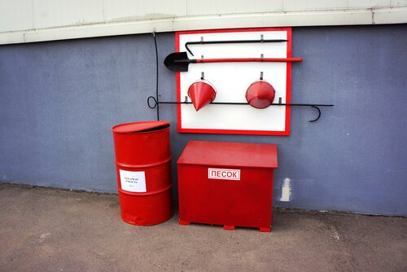В зимний период бочки должны быть пустыми, а в остальное время наполнены водой. В засушливых и безводных районах на металлических и железобетонных мостах с деревянным мостовым полотном длиной до 25 м, а также на деревянных мостах длиной до 15 м и у деревянных опор допускается вместо бочек с водой устанавливать ящики с песком вместимостью 0,25 м3.

На мостах с деревянными пролетными строениями пространство между контррельсами или между специальными брусками должно быть покрыто дощатым настилом и засыпано щебнем или гравием, а пространство между путевым рельсом и контррельсом (или бруском) покрыто полосовой сталью. На мостах с металлическими пролетными строениями на деревянных опорах указанные покрытия необходимо устраивать над всеми опорами и в обе стороны от них на расстоянии 2-5 м (в зависимости от высоты опоры).

Расположенные над железнодорожными путями части деревянных путепроводов должны быть обшиты снизу листовой сталью на ширину не менее 4 м со спущенными на 300 мм краями.

На охраняемых мостах с мостовым полотном на деревянных поперечинах, помимо бочек с водой и ящиков с песком, должны быть следующие противопожарные средства:

два порошковых огнетушителя объемом не менее 10 л, устанавливаемые в специальных деревянных ящиках на концах моста и через каждые 50 м его длины;

противопожарный инвентарь: лопаты, ломы, топоры, багры, а также ведра с веревкой и блоком для пополнения воды в бочках.

Указанный инвентарь должен храниться на щитах в служебном помещении или на стендах у моста.

**Вопросы для закрепления**

1. На каких искусственных сооружениях должны быть уложены контруголки (контррельсы)?
2. Какие требования предъявляют к укладке контруголков?
3. Какие требования предъявляют к укладке контррельсов?
4. Какие требования предъявляют к конструкции и месту укладке челнока?
5. Какие противопожарные средства должны быть установлены на искусственных сооружениях?

**Учебное занятие № 9-10**

**Назначение, конструкция, обслуживание уравнительных приборов**

**(2 часа)**

**Учебные вопросы:**

1. Температурный пролет. Необходимость в раздельной работе верхнего строения пути и пролетных строений.
2. Конструкция и принцип работы уравнительных приборов. Модификации уравнительных приборов: для укладки на мостах с металлическими поперечинами; на деревянных поперечинах и мостах с ездой на балласте с деревянными шпалами; с железобетонными плитами безбалластного мостового полотна.
3. Правила монтажа, демонтажа, технического обслуживания и ремонта уравнительных приборов.

**Учебный вопрос №1**

**Температурный пролет. Необходимость в раздельной работе верхнего строения пути и пролетных строений**

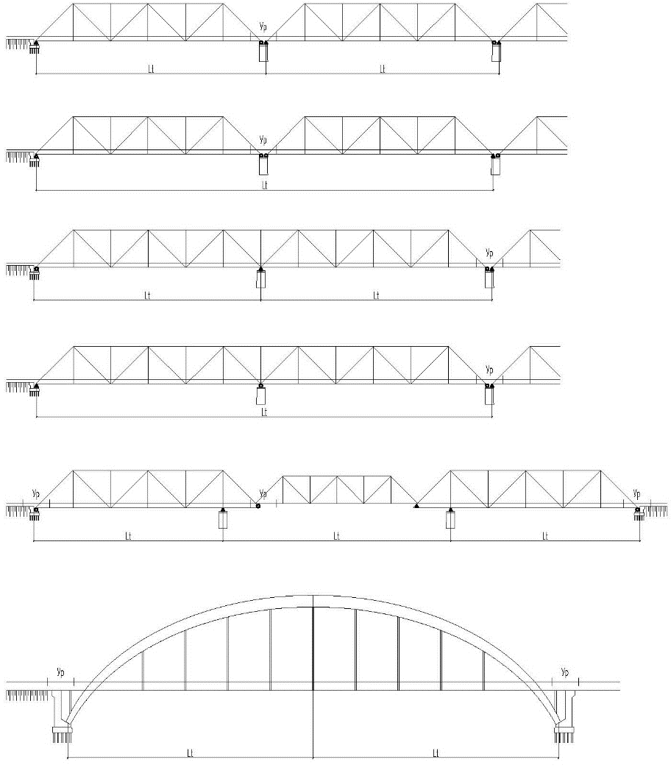За температурный пролет принимается расстояние от неподвижных опорных частей одного пролетного строения до неподвижных опорных частей смежного пролетного строения или до шкафной стенки устоя. В консольных мостах учитываются только опорные части, расположенные на быках и устоях. В арочных мостах (без затяжки) температурный пролет равен половине пролета арки. Возможные схемы температурных пролетов показаны на рисунке 1

а - с разрезными пролетными строениями в однопролетных мостах или при расположении на промежуточной опоре одной подвижной и одной неподвижной опорной части смежных пролетных строений;

б - то же, при расположении на промежуточной опоре двух подвижных опорных частей; в, г - с неразрезными пролетными строениями при расположении неподвижной опорной части в середине и на конце пролетного строения; д - с консольными пролетными строениями; е - с арочными пролетными строениями;

Ур - уравнительный прибор или стык; Lt - температурный пролет

**Рисунок 1.** Температурные пролеты мостов

**Таблица 2.1.** Полное перемещение рельсов в зависимости от годовой амплитуды температур

|  |  |  |  |  |  |  |  |  |  |  |
| --- | --- | --- | --- | --- | --- | --- | --- | --- | --- | --- |
| Годовая температурная амплитуда рельсов Т, ° C | Значение полного перемещения рельсов, мм при температурных пролетах в м | | | | | | | | | |
| Годовая температурная амплитуда рельсов Т, ° C | Значение полного перемещения рельсов, мм при температурных пролетах в м | | | | | | | | | |
| 55 | 66 | 77 | 88 | 110 | 130 | 160 | 220  (2*x*110) | 260  (2*x*130) | 320  (2*x*160) |
| 65 | 63 | 76 | 88 | 101 | 126 | 149 | 184 | 252 | 298 | 367 |
| 70 | 66 | 80 | 93 | 106 | 133 | 157 | 193 | 265 | 314 | 386 |
| 75 | 70 | 83 | 97 | 111 | 139 | 164 | 202 | 278 | 329 | 405 |
| 80 | 73 | 87 | 102 | 117 | 146 | 172 | 212 | 291 | 344 | 424 |
| 85 | 76 | 91 | 106 | 122 | 152 | 180 | 221 | 304 | 360 | 443 |
| 90 | 79 | 95 | 111 | 127 | 159 | 187 | 231 | 317 | 375 | 461 |
| 95 | 83 | 99 | 116 | 132 | 165 | 195 | 240 | 330 | 390 | 480 |
| 100 | 86 | 103 | 120 | 137 | 172 | 203 | 250 | 343 | 406 | 499 |
| 105 | 89 | 107 | 125 | 142 | 178 | 210 | 259 | 356 | 421 | 518 |
| 110 | 92 | 111 | 129 | 148 | 185 | 218 | 268 | 369 | 436 | 537 |
| 115 | 96 | 115 | 134 | 153 | 191 | 224 | 278 | 383 | 452 | 555 |
| 120 | 99 | 119 | 138 | 158 | 198 | 233 | 287 | 395 | 467 | 575 |

**Примечания:** 1. В таблице учтены перемещения от временной нагрузки при напряжениях в поясах пролетных строений base_31758_45830_32777 = 80 МПа (800 кгс/см2). Перемещения неразрезных пролетов могут приниматься в половинном размере.

2. Годовая температурная амплитуда подвижных концов пролетных строений определяется по таблице годовой температурной амплитуды рельсов, с учетом того, что летняя (наивысшая) температура воздуха (пролетных строений) принимается на 10° C меньше температуры рельсов.

3. Для температурных пролетов, не указанных в таблице, значение полного перемещения может быть определено умножением табличных данных на соотношение пролетов.

4. Перемещения подвижных концов пролетных строений от временной нагрузки при напряжениях в поясах пролетных строений base_31758_45830_32778 = 80 МПа (800 кгс/см2) для температурных пролетов 55, 66, 77, 88, 110, 130, 160, 220 (2x110), 260 (2x130), 320 (2x160) м будет составлять соответственно - 21, 25, 29, 33, 42, 48,61, 84, 99, 121 мм.

**Таблица 2.2**. Величина смещения подвижного (рамного) рельса УП в зависимости от температуры укладки

|  |  |  |  |  |  |  |  |  |  |  |
| --- | --- | --- | --- | --- | --- | --- | --- | --- | --- | --- |
| Разность между температурой рельсов при укладке УП или УС и наибольшей положительной температурой рельсов t max, °C | Расстояние (а), мм, при температурных пролетах, м | | | | | | | | | |
| 55 | 66 | 77 | 88 | 110  (109,2) | 130  (127,6) | 160  (158,4) | 220  (2*x*110) | 260  (2*x*130) | 320  (2*x*160) |
| 0 | 21 | 25 | 29 | 33 | 42 | 48 | 61 | 84 | 99 | 121 |
| 5 | 24 | 29 | 34 | 39 | 48 | 56 | 70 | 97 | 114 | 140 |
| 10 | 27 | 33 | 38 | 44 | 55 | 63 | 80 | 110 | 130 | 159 |
| 15 | 31 | 37 | 43 | 49 | 61 | 71 | 89 | 123 | 145 | 178 |
| 20 | 34 | 41 | 47 | 54 | 68 | 79 | 99 | 136 | 160 | 197 |
| 25 | 37 | 45 | 52 | 59 | 74 | 86 | 108 | 149 | 176 | 215 |
| 30 | 40 | 48 | 57 | 65 | 81 | 94 | 118 | 162 | 191 | 234 |
| 35 | 44 | 52 | 61 | 70 | 87 | 102 | 127 | 175 | 206 | 253 |
| 40 | 47 | 56 | 66 | 75 | 94 | 109 | 137 | 188 | 222 | 272 |
| 45 | 50 | 60 | 70 | 80 | 100 | 117 | 146 | 201 | 237 | 291 |
| 50 | 53 | 64 | 75 | 85 | 107 | 125 | 155 | 214 | 252 | 310 |
| 55 | 57 | 68 | 79 | 91 | 113 | 132 | 165 | 227 | 268 | 329 |
| 60 | 60 | 72 | 84 | 96 | 120 | 140 | 174 | 240 | 283 | 348 |
| 65 | 63 | 76 | 88 | 101 | 126 | 148 | 184 | 253 | 298 | 366 |
| 70 | 66 | 80 | 93 | 106 | 133 | 155 | 193 | 266 | 314 | 385 |
| 75 | 70 | 83 | 97 | 111 | 139 | 163 | 203 | 279 | 329 | 404 |
| 80 | 73 | 87 | 102 | 117 | 146 | 171 | 212 | 292 | 344 | 423 |
| 85 | 76 | 91 | 106 | 122 | 152 | 178 | 221 | 305 | 360 | 442 |
| 90 | 79 | 95 | 111 | 127 | 159 | 186 | 231 | 318 | 375 | 461 |
| 95 | 83 | 99 | 116 | 132 | 165 | 194 | 240 | 331 | 390 | 480 |
| 100 | 86 | 103 | 120 | 137 | 172 | 201 | 250 | 344 | 406 | 499 |
| 105 | 89 | 107 | 125 | 142 | 178 | 209 | 259 | 357 | 421 | 517 |
| 110 | 92 | 111 | 129 | 148 | 185 | 217 | 269 | 370 | 436 | 536 |
| 115 | 96 | 115 | 134 | 153 | 191 | 224 | 278 | 383 | 452 | 555 |

**Учебный вопрос №2**

**Конструкция и принцип работы уравнительных приборов. Модификации уравнительных приборов: для укладки на мостах с металлическими поперечинами; на деревянных поперечинах и мостах с ездой на балласте с деревянными шпалами; с железобетонными плитами безбалластного мостового полотна.**

УП для всех типов мостов предназначен для компенсации перемещений рельсов, на мостах и подходах к ним, в зависимости от изменения температуры и величины временной нагрузки.

При подготовке проекта укладки УП должны быть учтены технические параметры, предусмотренные конструкторской документацией на них, в том числе по максимально-допустимым скоростям движения, статической осевой нагрузке и макроклиматическим районам возможного использования.

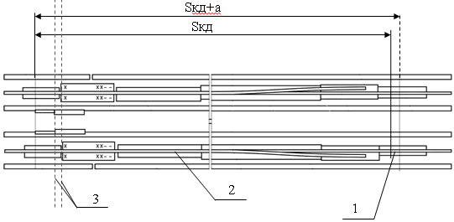 УП представляет собой подвижный (рамный) рельс типа Р65, один конец которого примыкает к пути на пролетном строении моста, а другой конец рельса свободный и отогнут наружу колеи (рисунок 2).

1 - неподвижный остряк; 2 - подвижный рельс; 3 - торцы пролетных строений

**Рисунок 2.** Функциональная схема устройства УП

**Конструкция и принцип работы уравнительных приборов Р-65 по проекту ПКБ И (ПТКБ ЦП) 1262А**

Уравнительный прибор запроектирован для умеренного и холодного климата трех модификаций:

* для укладки на мостах с металлическими поперечинами (проект 1262А-01 ПКБ И (ПТКБ ЦП));
* для укладки на мостовых брусьях (деревянных поперечинах) (проект 1262А-03 ПКБ И (ПТКБ ЦП);
* для укладки на безбалластном мостовом полотне (проект 1262А-02 ПКБ И (ПТКБ ЦП).

Комплектность поставки приведена в конструкторской документации (формуляр) на каждый проект УП. Формуляр и монтажный (сборочный) чертеж поставляется с каждым изделием (УП).

Все УП должны эксплуатироваться в соответствии с техническими характеристиками по скоростям и допустимым статическим нагрузкам на ось в соответствии с конструкторской документацией.

**Техническая характеристика** **уравнительных приборов:**

* ширина колеи, мм - 1520
* максимальная скорость движения подвижного состава, км/ч - 140
* допускаемая нагрузка от колесной пары на рельс, 245кН
* нормативный ресурс (нормативный срок службы), млн. т брутто:
* без замены рамных рельсов и остряков - 300
* с заменой рамных рельсов и остряков - 900.

Таблица П.2.1

**Габаритные размеры, масса и шаг уравнительных приборов**

|  |  |  |  |
| --- | --- | --- | --- |
| Прибор уравнительный | ПУ-Р65-ДБ-750-УХЛ1,  (1262А-03 ПКБ И (ПТКБ ЦП)) | ПУ-Р65-М-750-УХЛ1,  (1262А-01 ПКБ И (ПТКБ ЦП)) | ПУ-Р65-ЖБ-540-УХЛ1,  (1262А-02 ПКБ И (ПТКБ ЦП)) |
| Шаг прибора, мм | 750 | 750 | 540 |
| Длина в крайнем сжатом состоянии, Sкд, мм | 12487 base_31758_45830_32789 25 | 12487 base_31758_45830_32790 25 | 12117 base_31758_45830_32791 25 |
| Длина в крайнем растянутом состоянии подкладки, мм | 13237 base_31758_45830_32792 25 | 13237 base_31758_45830_32793 25 | 13237 base_31758_45830_32794 25 |
| Максимальная ширина, мм | 2088 | 2216 | 2386 |
| Высота прибора от поверхности катания до нижней поверхности, hпк, мм | 228 base_31758_45830_32795 1 | 214 base_31758_45830_32796 1 | 227 base_31758_45830_32797 |
| Масса прибора на две рельсовые нитки без охранительных приспособлений, mрн, кг | 7764 | 7544 | 7306 |
| Тип мостового полотна | на деревянных поперечинах или на балласте на деревянных шпалах | на металлических поперечинах | на железобетонных плитах |
| Способ крепления к основанию | шуруп | болт | болт |

Уравнительный прибор состоит из неподвижного остряка и подвижного рамного рельса, перемещающегося по лафету, стыкового, подвижного и корневого мостиков.

Стыковой мостик, прикрепляющий неподвижную часть рамного рельса, находится на конце одного пролетного строения; корневой мостик, крепящий остряк, находится на конце другого пролетного строения; подвижной мостик перекрывает пространство между концами смежных пролетных строений и скользит по поверхности подкладок, уложенных на мостовой брус.

При перемещении подвижных концов пролетных строений до 750 мм подвижной мостик должен поддерживаться по центру дополнительной металлической поперечиной, входящей в комплект уравнительного прибора, опирающейся на специальную конструкцию, разрабатываемую при привязке уравнительного прибора проектной организацией. При расчетных перемещениях пролетных строений в интервале от 0 до 330 мм дополнительные устройства не требуются, а в интервале от 0 до 375 мм металлическая поперечина укладывается непосредственно на пролетное строение вместо крайнего бруса.

В процессе перемещения уравнительного прибора происходит упругий изгиб рамного рельса при неизменном положении остряка, вследствие чего указанная на схеме ширина колеи в пределах уравнительного прибора не изменяется.

Положение торца рамного рельса в крайнем сжатом состоянии отмечено риской на лафете уравнительного прибора.

В уравнительных приборах, укладываемых на мостовое полотно с металлическими поперечинами, безбалластными плитами и мостовыми брусьями, использована одна конструкция компенсатора изменения длины рельсовой нити. Отличие модификаций заключено в основании уравнительных приборов, где в зависимости от типа мостового полотна меняются конструкция и размеры, вводятся дополнительные элементы амортизации и изоляции.

Уравнительный прибор имеет охранные приспособления в виде контруголков. Для обеспечения неразрывности контруголков предусмотрен компенсатор изменения длины, перекрывающий подвижной стык контруголка в пределах от 0 до 750 мм, который состоит из уголков, клемм, прокладок и других деталей.

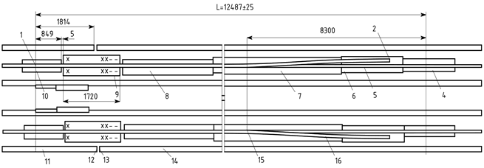

1, 2 - торцы рамного рельса соответственно передний и задний; 3 - торец остряка; 4 - корневой мостик; 5 - неподвижный остряк; 6, 7, 8 - лафетные листы; 9 - подвижной мостик; 10 - стыковой мостик; 11, 14 - смежные пролетные строения; 12, 13 - торцы смежных полетных строений; 15 - острие остряка; 16 - подвижный рамный рельс;

х, хх - неподвижное закрепление подвижного мостика;

=, = - подвижное закрепление подвижного мостика

**Рисунок.** Общий вид установки уравнительного прибора Р-65 под левую и правую рельсовые нити

**Учебный вопрос №3**

**Правила монтажа, демонтажа, технического обслуживания и ремонта уравнительных приборов.**

**Укладка уравнительного прибора**.

На каждом температурном пролете укладывают по одному комплекту УП.

Остряки УП должны располагаться пошерстно в отношении направления преимущественного движения, за исключением случаев, когда при пошерстном расположении лафеты УП попадают на устой или соседнее пролетное строение с ездой на балласте.

УП укладывается на деревянные мостовые брусья, металлические поперечины или плиты безбалластного мостового полотна.

При УП для предупреждения угона пути в пределах моста рельсовые плети у неподвижных концов пролетных строений закрепляют как минимум 20 парами пружинных противоугонов, устанавливаемых в замок у брусьев, прикрепляемых к противоугонным уголковым коротышам на верхних поясах продольных балок, с установкой дополнительных противоугонных коротышей.

При укладке УП на пролетном строении на многопролетном мосту перемещения УП учитываются только для сопрягаемых температурных пролетов, исключая другие пролетные строения в цепочке**.**

Лафеты УП могут размещаться как на концах пролетных строений с подвижными опорными частями, так и на концах пролетных строений с неподвижными опорными частями.

При установке УП в пределах его расположения необходимо выполнить следующее:

* при необходимости отремонтировать пояса и верхние связи продольных балок проезжей части;
* заменить или отремонтировать металлические элементы, имеющие трещины или деформации;
* очистить и окрасить верхние пояса балок проезжей части.

При укладке УП на деревянные поперечины (мостовые брусья) рекомендуется применять брусья твердых пород. Глубину врубок в мостовых брусьях назначают с учетом высоты УП и примыкающего к нему пути. При необходимости разрешается мостовые брусья под УП укладывать плашмя (брус сечением 20x24 см). Глубина врубок брусьев, уложенных плашмя, не должна превышать 1 см.

Для нормальной работы УП должно быть обеспечено его плотное опирание. В отдельных случаях допускается использование металлических карточек, применение деревянных карточек категорически запрещается. Плотность опирания проверяется визуально при проходе поезда.

УП Р-65 укладывают на мостах по схемам установочных размеров, при этом должно строго выдерживаться расстояние *S* от переднего торца рамного рельса до торца пролетного строения (наружной плоскости крайнего мостового бруса). На рисунках приведены возможные варианты расположения опорных частей пролетных строений.

Положение торца рамного рельса необходимо зафиксировать в крайнем сжатом состоянии УП риской на лафете или остряке правой и левой рельсовой нити с наружной стороны несмываемой краской.

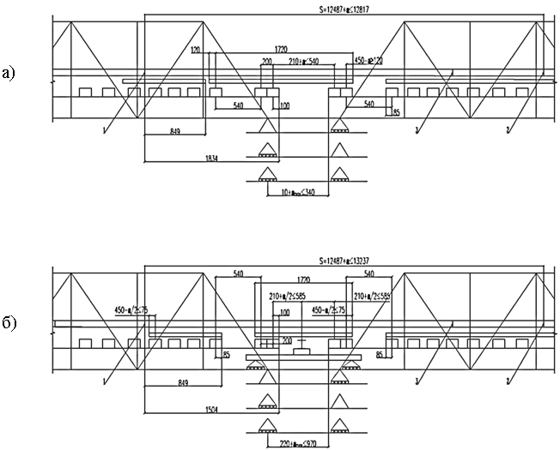Перед укладкой УП должен быть растянут так, чтобы расстояние от риски на лафете до торца рамного рельса в сжатом состоянии (Sкд) было увеличено на изменение длины температурного пролета "а", вызванное изменением температуры окружающей среды и наличием временной нагрузки.

интервал перемещения подвижных концов пролетных строений:

а *-* от 0 до 330 мм; б *-* от 0 до 750 мм;

1 *-* передний торец рамного рельса;

2 - торец острякового рельса;

3 - свободный торец рамного рельса.

**Рисунок 3.** Схемы установочных размеров для укладки УП Р-65 на мостах с пролетными строениями с ездой на мостовых брусьях

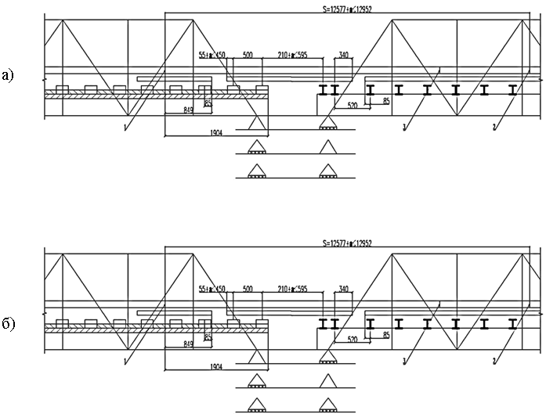

интервал перемещения подвижных концов пролетных строений: а *-* от 0 до 375 мм; б *-* от 0 до 750 мм;

1 *-* передний торец рамного рельса;

2 - торец острякового рельса;

3 - свободный торец рамного рельса.

**Рисунок 4.** Схемы установочных размеров для укладки УП Р-65 на мостах с пролетными строениями с ездой на балласте на деревянных шпалах и на мостовых брусьях

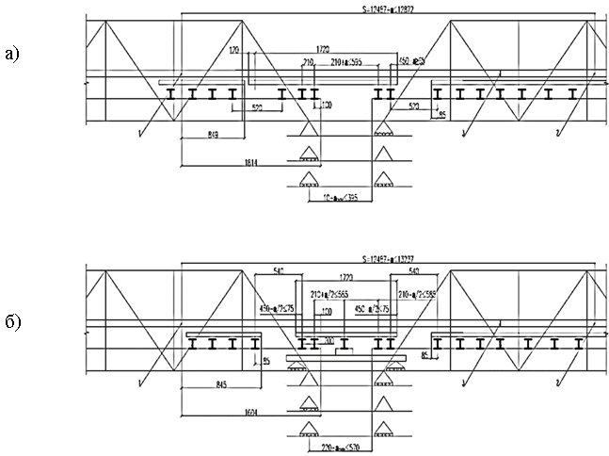

интервал перемещения подвижных концов пролетных строений:

а *-* от 0 до 375 мм; б *-* от 0 до 750 мм;

1 *-* передний торец рамного рельса; 2 - торец острякового рельса; 3 - свободный торец рамного рельса.

**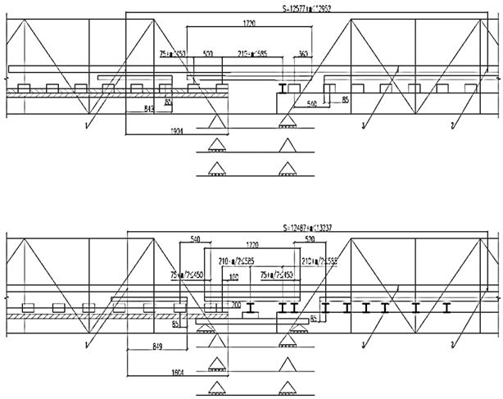Рисунок 5**. Схемы установочных размеров для укладки УП Р-65 на мостах с пролетными строениями с ездой на металлических поперечинах

интервал перемещения подвижных концов пролетных строений:

а *-* от 0 до 375 мм; б *-* от 0 до 750 мм;

1 *-* передний торец рамного рельса; 2 - торец острякового рельса; 3 - свободный торец рамного рельса.

**Рисунок 6.** Схемы установочных размеров для укладки УП Р-65 на мостах с пролетными строениями с ездой на балласте на деревянных шпалах и металлических поперечинах

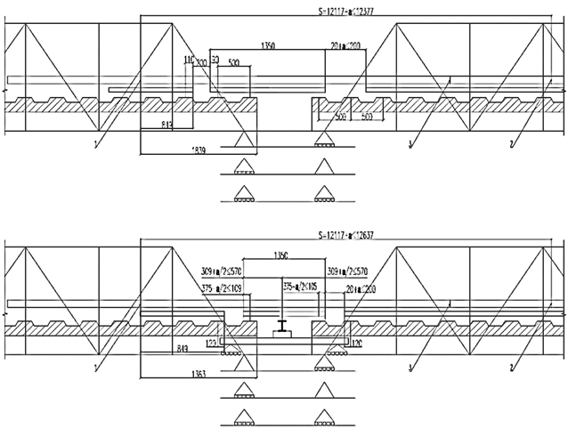

интервал перемещения подвижных концов пролетных строений:

а *-* от 0 до 255 мм; б *-* от 0 до 540 мм;

1 *-* передний торец рамного рельса; 2 - торец острякового рельса; 3 - свободный торец рамного рельса.

**Рисунок 7.** Схемы установочных размеров для укладки УП Р-65 на мостах с пролетными строениями с ездой на железобетонных плитах

**Содержание уравнительных пролетов**

В уравнительных стыках и приборах все болты и прижимы должны быть плотно закреплены, а трущиеся поверхности остряков и рамных рельсов смазаны.

Лафеты уравнительных стыков и приборов должны плотно опираться на мостовые брусья, безбалластные плиты или шпалы. При измерении величины понижения остряков учитывается величина их провиса.

Запрещается держать на мостах уравнительные стыки и приборы, имеющие хотя бы одну из следующих неисправностей: выкрашивание остряка на длине 200 мм и более (выкрашивание менее 200 мм должно быть зашлифовано); излом остряка или рамного рельса; понижение остряка против рамного рельса на 2 мм и более, измеряемое в границах (пределах), где расстояние от рамного рельса до рабочей грани остряка составляет от 50 до 120 мм. При измерении величины понижения остряков не учитывается величина его провеса

Вертикальный износ остряков вне пределов вертикальной строжки (в сечении, где ширина его 50 мм и более) и рамных рельсов не должен превышать значений, приведенных в таблице.

Вертикальный и боковой износ остряков вне пределов вертикальной строжки

|  |  |  |  |  |  |  |
| --- | --- | --- | --- | --- | --- | --- |
| Тип уравнительного стыка или прибора | Скорость движения поездов, км/ч | | | | | |
| 201 - 250 | 121 - 200 | 101 - 120 | 81 - 100 | 41 - 80 | 40 и менее |
| Вертикальный износ рамных рельсов и остряков, мм | | | | | | |
| Р65 | 4 | 5 | 6 | 8 | 9 | 10 |
| Боковой износ рамных рельсов и остряков, мм | | | | | | |
| Р65 | 4 | 5 | 6 | 8 | 8 | 8 |

При вертикальном износе остряков и рамных рельсов более 8 мм скорость движения поездов впредь до их замены должна быть ограничена с учетом технического состояния уравнительного стыка или прибора и мостового полотна и не должна превышать значений, установленных для стрелочных переводов.

Уравнительные стыки и приборы с вертикальным износом остряков и рамных рельсов более 10 мм эксплуатировать не допускается. Боковой износ остряков (в сечении, где ширина его 20 мм) и рамных рельсов допускается не более 8 мм.

Измерение вертикального и бокового износа остряков и рамных рельсов производятся инструментами, применяемыми для указанной цели при содержании стрелочных переводов. При этом вертикальный износ остряка и рамного рельса измеряется в местах, где имеются зазоры между лафетами и мостиками.

Боковой износ остряков и рамных рельсов измеряется на уровне 13 мм от верхней грани головки рельса за пределами строжки остряка, в сечении 50 мм и более. Боковой износ рамных рельсов измеряется перед остряком в наиболее изношенном месте.

**Вопросы для закрепления**

1. Что принимается за температурный пролет на мостах?
2. Каково назначение и конструкция уравнительного прибора на мосту?
3. Сколько разработано модификаций уравнительного прибора?
4. Какой нормативный срок службы уравнительного прибора?
5. Какие существуют условия укладки уравнительного прибора?
6. Назовите основные правила содержания уравнительного пролета?